ООО «Институт Тер актуальная редакция»

Ханты-Мансийский автономный округ – Югра

КОМПЛЕКСНЫЙ ПРОЕКТ системы УПРАВЛЕНИЯ РАЗВИТИЕМ ТЕРРИТОРИИ муниципального образования
сельское поселение унъюган
ХАНТЫ-МАНСИЙСКОГО
АВТОНОМНОГО ОКРУГА – ЮГРЫ

СХЕМА ВОДОотведения
муниципального образования
сельское поселение унъюган

(в редакции постановления Администрации
сельского поселения Унъюган от 28.06.2018 № 191
«Об утверждении актуализированных Схемы
водоснабжения и Схемы водоотведения
муниципального образования сельское
поселение Унъюган»)

п.Унъюган 2018 г.
КОМПЛЕКСНЫЙ ПРОЕКТ системы УПРАВЛЕНИЯ РАЗВИТИЕМ ТЕРРИТОРИИ муниципального образования сельское поселение унъюган ХАНТЫ-МАНСИЙСКОГО
АВТОНОМНОГО ОКРУГА - ЮГРЫ

СХЕМА ВОДООТВЕДЕНИЯ
МУНИЦИПАЛЬНОГО ОБРАЗОВАНИЯ
СЕЛЬСКОЕ ПОСЕЛЕНИЕ УНЪЮГАН

Заказчик: Управление жилищно-коммунального хозяйства и строительства администрации Октябрьского района
Муниципальный контракт: № 06/14 от 03.02.2014 г.
Исполнитель: Общество с ограниченной ответственностью «Институт Территориального Планирования «Град»
Шифр проекта: ГП-1630-14 КП

в редакции постановления Администрации
сельского поселения Унъюган от 28.06.2018 № 191
«Об утверждении актуализированных Схемы
водоснабжения и Схемы водоотведения
муниципального образования сельское
поселение Унъюган»

п.Унъюган 2018 г.
СПИСОК ИСПОЛНИТЕЛЕЙ
Руководитель проекта | Е.В. Волохина
Руководитель департамента инженерной инфраструктуры | А.С. Дмитриев
Руководитель группы отдела инженерного обеспечения | Д.А. Мацаков
Ведущий инженер 1 категории отдела инженерного обеспечения | С.А. Русских
Старший инженер отдела инженерного обеспечения | А.В. Храпов

СОДЕРЖАНИЕ:
Введение. Цели и задачи схемы водоотведения 5
1 Существующее положение в сфере водоотведения 7
1.1 Структура сбора и очистки сточных вод 7
1.2 Описание существующего состояния канализационных очистных сооружений и прямых выпусков 9
1.3 Описание технологических зон водоотведения 17
1.4 Утилизация осадков сточных вод 19
1.5 Описание существующего состояния канализационных насосных станций 20
1.6 Описание существующего состояния самотечных и напорных коллекторов 20
1.7 Оценка безопасности и надежности централизованных систем водоотведения 21
1.8 Управляемость централизованных систем водоотведения 22
1.9 Оценка воздействия сбросов сточных вод через централизованную систему водоотведения на окружающую среду 23
1.10 Существующие технические и технологические проблемы в централизованных системах водоотведения 24
2 Балансы сточных вод в системе водоотведения 26
2.1 Общий баланс притока сточных вод 26
2.2 Существующий баланс притока сточных вод по технологическим зонам канализационных очистных сооружений 26
2.3 Прогнозный баланс притока сточных вод по технологическим зонам канализационных насосных станций 27
3 Прогноз объема сточных вод с учетом перспектив развития территории СЕЛЬСКОГО ПОСЕЛЕНИЯ 28
3.2 Прогноз объемов сточных вод 31
4 Предложения по строительству, реконструкции и модернизации объектов централизованных систем водоотведения 34
4.1 Основные направления, принципы, задачи развития централизованной системы водоотведения 34
4.2 Перечень основных мероприятий по реализации схемы водоотведения 35
4.3 Технические обоснования основных мероприятий по реализации схемы водоотведения 35
4.4 Сведения о развитии систем диспетчеризации, телемеханизации и об автоматизированных системах управления режимами водоотведения 37
5 Экологические аспекты мероприятий по строительству и реконструкции объектов централизованной системы водоотведения 38
5.1 Сведения о мероприятиях, содержащихся в планах по снижению сбросов загрязняющих веществ, иных веществ и микроорганизмов в поверхностные водные объекты, подземные водные объекты и на водозаборные площади 38
5.2 Сведения о применении методов, безопасных для окружающей среды, при утилизации осадков сточных вод 40
6 Оценка капитальных вложений в новое строительство, реконструкцию и модернизацию объектов централизованных систем водоотведения 44
7 Целевые показатели развития централизованных систем водоотведения 46
8 Перечень выявленных бесхозяйных объектов централизованных систем водоотведения 48
Приложение 1 49
Приложение 2 50

Введение. Цели и задачи схемы водоотведения
Экономическое и экологическое значение систем водоотведения трудно переоценить. Системы водоотведения устраняют негативные последствия воздействия сточных вод на окружающую природную среду посредством сбора, транспортирования, очистки, обезвреживания и обеззараживания сточных вод. Системы водоотведения тесно связаны с системами водоснабжения. Потребление и отвод воды от каждого санитарного прибора, квартиры и здания без ограничения обеспечивают высокие санитарно-эпидемиологические и комфортные условия жизнедеятельности людей.
Правильно спроектированные и построенные системы отведения стоков при нормальной эксплуатации позволяют своевременно отводить огромные количества сточных вод, не допуская аварийных ситуаций, со сбросом очищенного стока в водные объекты. Это, в свою очередь, позволяет значительно снизить затраты на охрану окружающей среды и избежать ее катастрофического загрязнения.
Основными проблемами в сфере водоотведения являются: плохое техническое состояние систем водоотведения, сброс недостаточно очищенных сточных вод и дефицит финансирования в сектор.
Схема водоотведения муниципального образования сельское поселение Унъюган для реализации государственной политики в сфере водоотведения, направленной на привлечение инвестиций в данную отрасль, решает следующие задачи:
- обеспечение охраны здоровья и улучшения качества жизни населения путем обеспечения бесперебойного и качественного водоотведения;
- повышение энергетической эффективности путем экономного потребления воды и снижения объёмов сточных вод;
- снижение негативного воздействия на водные объекты путем повышения качества очистки сточных вод;
- обеспечение доступности водоотведения для абонентов за счет повышения эффективности деятельности ООО «Лидер» и Таежного ЛПУ МГ ООО "Газпром Трансгаз Югорск";
- обеспечение развития централизованной системы водоотведения путем развития более эффективных форм управления.
Реализация мероприятий, предлагаемых в данной схеме водоотведения, позволит в полном объёме обеспечить необходимый резерв мощностей инженерно-технического обеспечения для развития объектов капитального строительства, подключения новых абонентов на территориях перспективной застройки, повышения надёжности систем жизнеобеспечения и экологической безопасности сбрасываемых в водный объект сточных вод, а так же уменьшения техногенного воздействия на окружающую природную среду.
Схема водоотведения разработана с учетом действующих требований Федерального закона от 07.12.2011 №416–ФЗ «О водоснабжении и водоотведении», Федерального закона от 23.11.2009 № 261-ФЗ «Об энергосбережении и о повышении энергетической эффективности и о внесении изменений в отдельные законодательные акты Российской Федерации», Постановления Правительства РФ от 05 сентября 2013 года №782 «О схемах водоснабжения и водоотведения», СНиП 2.04.03-85* «Канализация. Наружные сети и сооружения», СНиП 2.07.01-89* "Градостроительство. Планировка и застройка городских и сельских поселений" (Официальное издание, М.: Госстрой России, ГУП ЦПП, 2002. Дата редакции: 01.01.2002), Методических рекомендаций по разработке генеральных планов поселений и городских округов (утв. Приказом Минрегиона России № 244 от 26.05.2011), Водного кодекса РФ, Федерального закона № 52 от 30.03.1999г. «О санитарно-эпидемиологическом благополучии населения», СНиП 2.04.01-85* «Внутренний водопровод и канализация зданий», территориальных строительных нормативов, а так же санитарных правил и норм.

Существующее положение в сфере водоотведения

Структура сбора и очистки сточных вод
Системой водоотведения называют комплекс оборудования, сетей и сооружений, предназначенных для организованного приема и удаления по трубопроводам загрязненных сточных вод с последующей очисткой и обезвреживанием перед утилизацией или сбросом в водоем.
Задачами систем водоотведения являются:
- сбор сточных вод;
- транспортировка сточных вод;
- очистка и обезвреживание сточных вод до требуемого качества;
- утилизация или сброс очищенных сточных вод в водоем.
Организация системы водоотведения сельского поселения Унъюган происходит на основании сопоставления возможных вариантов, с учетом особенностей территории, количества поступающих сточных вод с бассейнов канализования, возможных источников поступления стоков и неравномерностей поступления.
В целях обеспечения санитарно-эпидемиологической благополучия населения от существующих, проектируемых и реконструируемых объектов водоотведения в местах расположения канализационных насосных станций, канализационных очистных сооружений устанавливаются санитарно-защитные зоны (СЗЗ). СЗЗ объектов водоотведения устанавливается с учётом требований СНиП 2.04.03-85*.
Система водоотведения муниципального образования сельское поселение Унъюган обеспечивает:
- сбор и транспортировку хозяйственно-бытовых сточных вод от жилых, общественно-деловых и коммунально-бытовых предприятий;
- сбор и транспортировку условно очищенных сточных вод от промышленных предприятий;
- очистку сточных вод на канализационных очистных сооружениях с дальнейшим сбросом очищенных сточных вод в водные объекты и обработку осадка в целях дальнейшей его утилизации.
Кроме того, в самотечную хозяйственно-бытовую канализационную сеть через неплотности неконтролируемо могут поступать ливневые сточные воды, так как очистных сооружений ливневой канализации на территории нет.
Важнейшей задачей при организации водоотведения на территории муниципального образования сельское поселение Унъюган является расчет объемов образующихся сточных вод от различных потребителей.
Водоотведение с территории муниципального образования сельское поселение Унъюган представляет собой сложный комплекс инженерных сооружений и процессов, условно разделённых на две составляющие:
- сбор и транспортировка сточных вод;
- очистка поступивших сточных вод на очистных сооружениях.
Исходя из определения технологической зоны водоотведения, в системе водоотведения муниципального образования сельское поселение Унъюган, можно выделить следующие зоны:
- технологическая зона, обслуживаемая ООО «Лидер»;
- технологическая зона, обслуживаемая Таежным ЛПУ МГ ООО «Газпром Трансгаз Югорск».
Технологическая зона муниципального образования сельское поселение Унъюган, обслуживаемая ООО «Лидер» имеет централизованную систему водоотведения лишь в северо-восточной части, в районе очистных сооружений сточных вод
На большей части территории сельского поселения Унъюган, обслуживаемой ООО «Лидер», организовано децентрализованное водоотведение с вывозом стоков от индивидуальных выгребных ям, септиков, групповых септиков ассенизаторскими машинами на сливную станцию канализационных очистных сооружений (КОС). Обеспеченность населения централизованной услугой водоотведения составляет 58 %.
В хозяйственном ведении ООО «Лидер» находятся:
- 5,89 км магистральных сетей водоотведения;
- 0,17 км главный канализационный коллектор;
- канализационные очистные сооружения.
Самотечные канализационные сети выполнены из чугунных, стальных, труб Ø 100-250 мм, общей протяженностью 6,55 км. Износ канализационных сетей составляет 76%.
Технологическая зона муниципального образования сельское поселение Унъюган, обслуживаемая Таежным ЛПУ МГ ООО "Газпром Трансгаз Югорск" имеет централизованную систему водоотведения повсеместно на территории. Обеспеченность населения централизованной услугой водоотведения составляет 99,3 %.
Сточные воды по самотечным и напорным канализационным коллекторам перекачиваются на канализационные очистные сооружения (КОС) в районе компрессорной станции «Таёжная». Централизованный отвод хозяйственно-бытовых сточных вод жилых массивов и предварительно очищенных производственных стоков промышленных предприятий обеспечивается самотечными уличными коллекторами на канализационные насосные станции (КНС). От КНС сточные воды по системе напорно-самотечных коллекторов поступают на канализационные очистные сооружения.
В хозяйственном ведении Таежного ЛПУ МГ ООО "Газпром Трансгаз Югорск" находятся:
- 23,8 км магистральных сетей водоотведения, из них 6,3 км - напорных, 17,6 км - самотечных;
- КНС – 3 шт.;
- канализационные очистные сооружения на КС № 9,10 Ерш-Б-15-С 1 шт.;
- очистные сооружения ливневых вод на КС № 9,10 ЛОС-5;
- канализационные очистные сооружения КОС 400 - 1я и 2я очереди (КОС-800).
КНС №1 расположена по ул. Газпромовская в районе недействующих канализационных очистных сооружений в южной части поселка Унъюган. На КНС №1 поступают стоки как от коллекторов КНС №2, так и от жилых домов и общественных зданий по ул. Газпромовская.
Максимальная производительность КНС №1 250 м3/час. Данная КНС пропускает через себя 100% хозяйственно-бытовых стоков технологической зоны сельского поселения Унъюган, обслуживаемой Таежным ЛПУ МГ ООО "Газпром Трансгаз Югорск".
От КНС №1 сточные воды по напорным и коллекторам перекачиваются на канализационные очистные сооружения (КОС) в районе компрессорной станции «Таёжная».
КНС №2 расположена по ул. Северная в створе жилых домов 33 и 35 по ул. Газпромовская. На КНС №2 поступают стоки от жилых домов и общественных зданий по ул. Газпромовская.
Максимальная производительность КНС №2 - 100 м3/час. Данная КНС перекачивает около 21% хозяйственно-бытовых стоков технологической зоны сельского поселения Унъюган, обслуживаемой Таежным ЛПУ МГ ООО "Газпром Трансгаз Югорск".
От КНС №2 сточные воды по напорным и самотечным коллекторам перекачиваются на площадку КНС №1.
КНС №3 (КНС №1 п/п) расположена на территории компрессорной станции «Таёжная» и предназначена для ее нужд. Производительность КНС №3 - 30 м3/сут. От КНС №3 сточные воды по напорным коллекторам перекачиваются на канализационные очистные сооружения (КОС) в районе компрессорной станции «Таёжная».
Протяженность магистральных канализационных сетей в однотрубном исчислении – 23,8 км, в том числе напорных 6,3 км и самотечных 17,6 км.

Описание существующего состояния канализационных очистных сооружений и прямых выпусков
Канализационные очистные сооружения КОС-400 (технологическая зона водоотведения, обслуживаемая ООО «Лидер»)
Данные очистные сооружения расположены в северо-восточной части поселка Унъюган в 100 м к северу от здания котельной поселка Унъюган, в створе ул. Матросова. Максимальная производительность данных сооружений 200 м3/сут. при этом фактическая загрузка канализационных очистных сооружений составляет 57 м3/сут. (28,5% от максимальной производительности очистных сооружений).
В 2002-2004 годах был разработан проект и проведена реконструкция КОС-200 с увеличением производительности до 400 м3/сут.
В комплекс канализационных очистных сооружений входят:
- Технологический блок:
- песколовки - 2 шт.;
- технологический блок БИО-400 (2х200) – комплектный полного заводского изготовления (ЗАО «Агростройсервис» г. Дзержинск);
- анаэробные реакторы - 2 шт.
2) Блок биологической очистки (смесители биологической очистки - 2 шт.);
- Блок глубокой очистки;
- КНС с усреднителем. В комплект насосной станции входят два металлических резервуара диаметром 3 м и высотой 6 м, установленные на одной фундаментной плите из монолитного бетона марки В 15. КНС укомплектована погружными насосами фирмы АВС марки AFP.
- Административно-бытовой блок, лабораторный корпус с проходной. Здание двухэтажное, прямоугольное с размерами в осях 6,00х12,14 м и высотой 2,8 м. Здание кирпичное с поперечно несущей стеной. Фундаменты – ленточные, сборные, железобетонные, на песчаной подушке по ГОСТ 13580-85.
- Площадки компостирования. Выполнены по индивидуальному проекту. Площадки обвалованные, прямоугольные в плане с размерами 4х8 м (2 шт.). Основание площадки монолитное, железобетонное, с асфальтобетонным покрытием с дренажом, выполненным из железобетонных лотков ЛТ 2-12 h=1200 мм по серии 3.900-3.
Песковая площадка обвалована, имеет прямоугольную форму с размерами 3х8 м. Основание площадки монолитное, железобетонное с дренажом. Сброс дренажных вод с площадки осуществляется трубчатым дренажом, выполненным из железобетонных лотков ЛТ 2-12 h=1200 мм по серии 3.900-3.
Иловые карты обвалованные (всего иловых карт 4 шт.). Иловые карты прямоугольной формы с размерами 6х8 м. Основание площадки монолитное, железобетонное с дренажом.
Дизельная резервного питания. Одноэтажное прямоугольное здание в плане с размерами между осями 6х4,7 м и высотой этажа 3,5 м. Здание кирпичное с поперечными несущими стенами. Фундаменты приняты монолитные.
Очистные сооружения предназначены для приема и глубокой очистки хозяйственно-бытовых и близких к ним по составу сточных вод малых населенных мест преимущественно от жилых домов и бытовых помещений различных предприятий, от предприятий общественного питания и больниц. Компоновочное решение и технологическая схема обеспечивают рациональное использование территории с учетом перспективного расширения очистных сооружений и возможности строительства по очередям.
Очистные сооружения соответствуют требованиям технических условий и комплекта конструкторской документации. Технологические параметры сооружений приведены ниже (Таблица 1).

Таблица 1. Технологические параметры КОС-400
№ п/п | Наименование параметра | Ед. изм. | Значение
 |  |  | Исходный сток | Очищенный сток
1 | Взвешенные вещества | мг/л | ≤325,00 | +0,25 к фоновому значению (≤3,00)
2 | Азот аммонийных солей | мг/л | ≤40,00 | ≤2,26
3 | Азот нитратный | мг/л | - | ≤9,10
4 | Азот нитритный | мг/л | - | ≤0,02
5 | Хлориды | мг/л | ≤45,00 | ≤45,00
6 | БПК_{полн} | мг/л | ≤375,00 | ≤3,00
7 | СПАВ | мг/л | ≤12,50 | ≤0,50
8 | Фосфаты | мг/л | ≤16,50 | ≤0,20

Санитарно-защитная зона между границами участка очистных сооружений и жилыми кварталами, а так же пищевыми предприятиями, с учетом их перспективного развития, должна составлять не менее 100 м.
В составе очистных сооружений предусмотрено устройство фильтрующее самоочищающееся (УФС) с прозором 1,5 – 2,0 мм для задержания нерастворимых примесей. Сточная вода насосом из КНС по напорному трубопроводу поступает на УФС или по байпасной линии в обход УФС в усреднитель либо зону денитрификации аэротенка. На наклонном сите УФС происходит разделение стока: отфильтрованная часть стока (фугат) с частицами менее 2 мм самотеком направляется в усреднитель, задержанные на сетке примеси (кек) с частицами более 2 мм смываются вновь поступающим потоком в контейнер с мешком. Применение УФС позволяет исключить из схемы механической очистки песколовки и первичные отстойники и соответственно уменьшить размеры станции. Максимальная производительность УФС составляет 22,9 м³/ч. Подача насосов КНС не должна превышать это значение.
Учитывая характер колебаний концентрации загрязняющих веществ, вида и количества взвешенных веществ, а также неравномерность водопотребления в течение суток в составе станции предусмотрен усреднитель. Отфильтрованный на УФС сток поступает на усреднитель, где происходит усреднение состава и расхода сточных вод. Для перемешивания и предотвращения осаждения взвешенных веществ в усреднителе предусмотрена барботажная система. Барботирование осуществляется через перфорированные трубы расположенные вдоль резервуара. Применение усреднителя позволяет получить однородный сток и снизить расчетные расходы сточных вод поступающих на биологическую очистку. В усреднителе установлен погружной насос для подачи сточных вод на биологическую очистку.
Учитывая требования по очистке хозяйственно-бытовых сточных вод от биогенных веществ, представленных соединениями азота и фосфора, на станции применена комбинированная схема очистки. Глубокая очистка сточных вод от органических загрязнений и соединений азота эффективно осуществляется в аэробном и анаэробном процессах смешанной популяцией гетеротрофных, нитрифицирующих и денитрифицирующих микроорганизмов активного ила.
С целью глубокого удаления соединений фосфора в составе станции предусмотрена деформационная установка, в основе которой заложен физико-химический метод очистки. Сточная вода обрабатывается реагентом, позволяющим в процессе взаимодействия перевести соединения фосфора в нерастворимое состояние и вывести их из системы.
Обеззараживание сточных вод является заключительным этапом их обработки перед сбросом. Основной задачей является уничтожение патогенных микроорганизмов и вирусов, для этих целей в станции предусмотрена установка обеззараживания очищенной сточной воды ультрафиолетом. В процессе эксплуатации происходит загрязнение наружной поверхности кварцевого кожуха, что требует периодической промывки внутренней плоскости установки. Для этой цели установка комплектуется блоком промывки. Периодичность промывки зависит от качества сточной воды и технологии очистки и определяется в ходе пусконаладочных работ.
В процессе эксплуатации станции в ходе очистки сточных вод образуются осадки, которые необходимо обрабатывать с целью их дальнейшей утилизации и складирования. После механической очистки на УФС задержанные нерастворенные примеси накапливаются в мешках и складируются в контейнер, расположенный вне станции, откуда по мере наполнения вывозятся на свалку. После биологической очистки во вторичном отстойнике происходит выпадение активного ила, основная масса которого (циркуляционный ил) подается в зону денитрификации аэротенка, а меньшая часть ила (избыточный ил) направляется на аэробную стабилизацию. В станции предусмотрен аэробный стабилизатор для окисления органической части избыточного активного ила аэробными микроорганизмами в присутствии кислорода воздуха, подаваемого через барботеры. Аэробно стабилизированный осадок направляется резервуар расположенный вне станции. По мере наполнения резервуара осадок направляется на утилизацию.
Технологическая схема очистки сточных вод.
Сточные воды доставляются на очистные сооружения по самотечным канализационным коллекторам и спецавтотранспортом. Сточная вода поступает самотеком в усреднитель и далее в приемный резервуар канализационной насосной станции, затем насосами подается в технологические блоки, в приемную камеру – гаситель напора, где распределяется по двум песколовкам, предназначенным для отделения песка.
Далее вода поступает в аэробный реактор, откуда иловая смесь, содержащая очищенную сточную воду и активный ил, поступает в отстойник 1-й ступени, оснащенный тонкослойными модулями, где происходит отделение активного ила в тонком слое при противоточной схеме движения воды и ила. Вода отводится по лоткам в аэротенки 2-й ступени и отстойник 2-й ступени. В аэротенке предусмотрена загрузка из волокнистых элементов, в которых обеспечивается жизнедеятельность организмов, что способствует высокой степени удаления загрязнений. Далее очищенная вода поступает на установку УФ-обеззараживания и отводится из сооружений.
Песок из песколовок периодически самотеком удаляется на песковую площадку для дальнейшей утилизации, а отстойная вода возвращается на очистку. Осадок из анаэробного реактора и карманов отстойников обеих ступеней отводится через уплотнитель на установку механического обеззараживания или иловые площадки компостирования.
Выпуски очищенных сточных вод предусматривается через железобетонный оголовок на рельеф, выпуск устраивается из полиэтиленовых напорных труб ПДН тип Т «Техническая» с оголовком из бетона.
На площадке КОС предусмотрена самотечная канализация из полиэтиленовых напорных труб ПНД тип Т «Техническая» по ГОСТ 18599-2001. На сети устанавливаются колодцы по типовому проекту 902-09-22.84 из сборных железобетонных элементов по ГОСТ 8020-80. Глубина заложения канализации от 2,0 м до 3,5 м. Теплоснабжение осуществляется от отопительной КЕ 10-14МТ. Теплосеть прокладывается в непроходных железобетонных каналах марки «КЛ» совместно с водопроводом. Поверхность каналов покрывается обмазочной гидроизоляцией битумом в 2 раза. В качестве антикоррозионной защиты трубопроводов предусматривается покрытие двумя слоями краски БТ17 по грунтовке ГФ-020.
Электроснабжение КОС выполнено от комплектной подстанции 10/0,4 кВ от КТПН-135 по одной кабельной линии. Резервным источником электроснабжения является дизельная установка. Протяженность линии наружного освещения – 0,184 км, питающей линии 0,23 м. Для хозяйственно-бытовых нужд используется вода питьевого качества из существующих водопроводных сетей поселка, расходы воды на период эксплуатации – 1,2 м³/сут. Отвод хозяйственно-бытовых стоков от санитарно-технических приборов административно-бытового корпуса, а также дренаж с песковой, иловой и площадок компостирования отводится в начало очистных сооружений.
Расчетные концентрации загрязняющих веществ на границе жилой зоны не превышают значений ПДК. Размер санитарно-защитной зоны для дизельной установки составляет 50,0 м, санитарно-защитная зона КОС – 150 м. Территория КОС ограждается металлической оградой.
Сброс очищенных сточных вод после прохождения глубокой биологической очистки осуществляется в 35 метрах от площадки очистных сооружений на рельеф. Место выпуска – незастроенная, частично покрытая древесной растительностью неподтопленная территория. Фактический расход сточных вод 146,0 тыс. м3/год. Максимальный часовой расход 28 м3/час. Эти значения учтены при расчете лимитов сброса.
Фактические данные и нормы ПДК (мг/л) очищенных сточных вод, сбрасываемых КОС-400, приведены ниже (Таблица 2).
Таблица 2. Эффективность очистки КОС-400
№ п/п | Наименование | Фактическая концентрация после очистки,  мг/дм3 | Фактический сброс, г/час | Допустимая концентрация, мг/дм3 |  | Утвержденный сброс, г/час
 |  |  |  | ПД | ВС | ПД | ВС
1 | Взвешенные вещества | 5 | 140 | 6 | 6 | 168 | 168
2 | БПК _{полн} (3:0,68=4,41) | 4,41 | 123,48 | 6 | 6 | 168 | 168
3 | Нитриты по азоту | 0,02 | 0,56 | 0,08 | 0,08 | 2,24 | 2,24
4 | Нитраты по азоту | 9,1 | 254,8 | 9,1 | 9,1 | 254,8 | 254,8
5 | Фосфаты (по Р) | 1,5 | 42,0 | 3,0 | 3,0 | 84 | 84
6 | Нефтепродукты | 0,05 | 1,4 | 0,1 | 0,1 | 2,8 | 2,8
7 | Азот аммонийный | 0,5 | 14 | 9,9 | 9,9 | 277,2 | 277,2

По условиям, регламентирующим сброс сточных вод, реакция среды очищенных вод РН должны быть 6,5-8,5. В воде не должны обнаруживаться плёнки нефтепродуктов, масел и скопления других примесей.
Расположение КОС 400 м3/сут. в п. Унъюган представлено ниже (Рисунок 1).
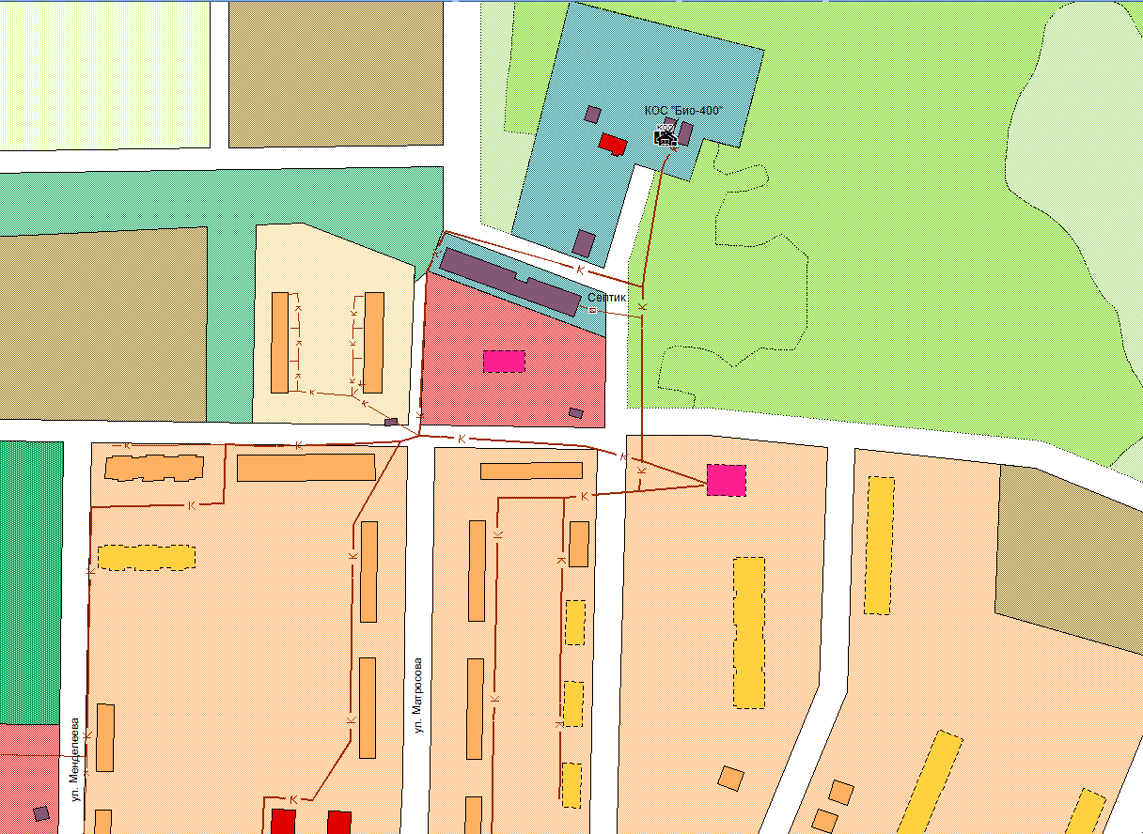
Рисунок 1. Схема расположения КОС 400 м3/сут. в п. Унъюган

Канализационные очистные сооружения КОС-800 (технологическая зона водоотведения, обслуживаемая Таежным ЛПУ МГ ООО "Газпром Трансгаз Югорск".)
Структурная схема хозяйственно-фекальной канализации (технологической зоны водоотведения, обслуживаемой Таежным ЛПУ МГ ООО "Газпром Трансгаз Югорск") представлена на Рисунок 2.
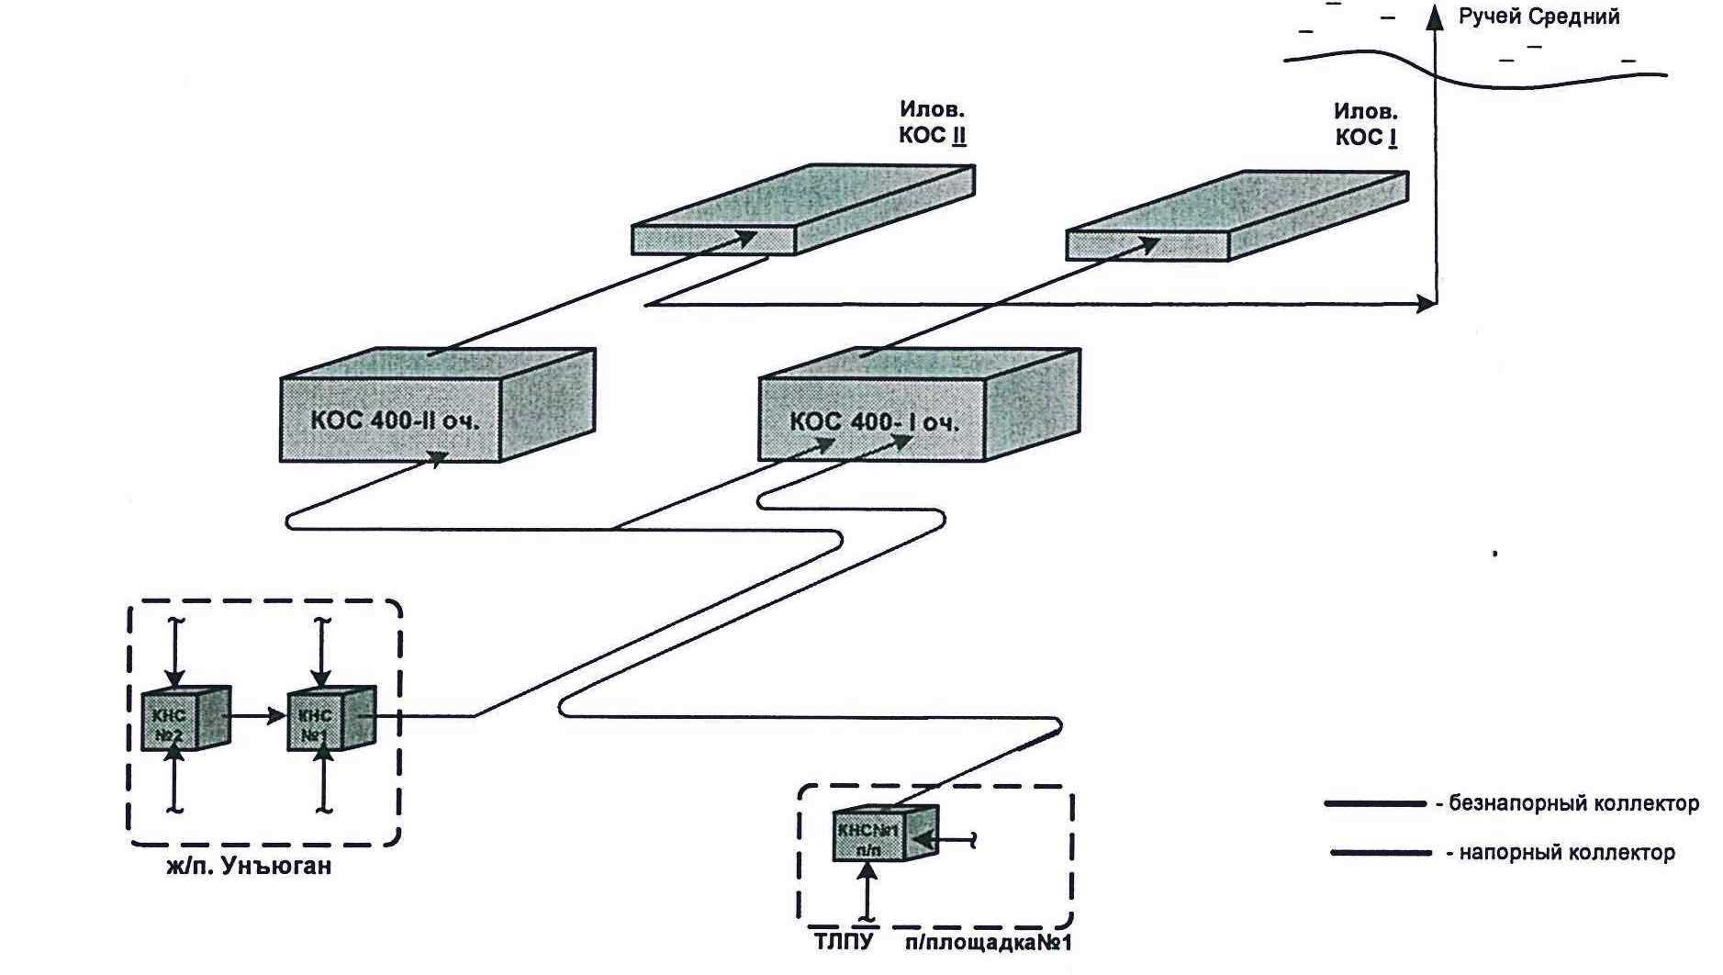
Рисунок 2. Структурная схема хозяйственно-фекальной канализации (технологической зоны, обслуживаемой Таежным ЛПУ МГ ООО "Газпром Трансгаз Югорск")
Канализационные очистные сооружения КОС-800 расположены в юго-западной части муниципального образования сельское поселение Унъюган в районе автодороги пос. Унъюган – компрессорная станция Таёжная. Максимальная производительность данных сооружений 800 (2х400) м3/сут. при этом фактическая загрузка канализационных очистных сооружений составляет 560…700 (2х280, 2х350) м3/сут. (70…87,5% от максимальной производительности очистных сооружений).
Среднечасовой расход стоков через КОС-800 - 33,3 м3/час, фактический – 21-29 м3/час.
Максимальный часовой расход стоков через КОС-800 - 80 м3/час, фактический – до 100 м3/час.
В среднем за сутки на КОС 800 поступает расход сточных вод 30 м3/сут. от компрессорной станции и 560 м3/сут. от жилых и общественных зданий технологической зоны, обслуживаемой Таежным ЛПУ МГ ООО "Газпром Трансгаз Югорск".
Очистные сооружения КОС-800 состоят из двух очередей КОС-400, расчетная производительность каждой из которых 400 м3/сут., обе очереди КОС-800 построены по ТПР 402-22-36 СИБНИИгазстрой. Первая очередь сооружений была запущена в 1989 году, вторая в 1997 г. Сброс очищенных сточных вод с каждого блока КОС-400 составляет в среднем 102,3 тыс. м3/год. На каждой из очередей КОС-400 производится учет объемов поступающей сточной воды. Для этого используются счетчики расхода сточной воды:
I очередь – водомер СТВ-100-034442;
II очередь – водомер СТВГ-1-100-0505469.
Канализационные очистные сооружения в блочно-комплектном исполнении (КУ-200, 4шт) предназначены для полной очистки хозяйственно-бытовых и близких к ним по составу сточных вод с раздельной стабилизацией избыточного активного ила.
Распределение количества стоков на КОС I или II очереди производится персоналом КОС, в зависимости от работающих аэротенков.
Методы очистки сточных вод – механический – в песколовках и фильтрах доочистки и биологический – в аэротенках с помощью биоценоза активного ила и с последующим осветлением иловой смеси во вторичных отстойниках.
Метод обеззараживания – физический метод обеззараживания очищенных стоков с помощью ультрафиолетового излучения на бактерицидных установках ОС-5А.
После прохождения очистки сточных вод до нормативных показателей на КОС-400 I и II очередях, сброс очищенных и обеззараженных стоков осуществляется на участок болота (по левому берегу в 4 км от устья ручья Среднего, притока реки Нягынъюган) согласно Решения о предоставлении водного объекта в пользование № 86-15.02.01.001-Б-РСБХ-С-2009-00290/00 от 15.12.2009 г. Срок действия до 28.09.2014 г включительно.
Фактическое количество сбрасываемых стоков 192 м3/год. Осадок, минерализованный в стабилизаторе и подсушенный на иловых площадках, вывозится в места, согласованные с органами ЦСЭН.
Аэротенки работают в режиме продленной аэрации (время аэрации приблизительно 14-22 часа), при низких органических нагрузках (БПК пост.<100 мг/л). Расход сточных вод составляет 500-600 м3/сут.
Очистные сооружения на КС № 9, 10 Ерш-Б-15-С, проектная производительность 15 м3/сут., фактическая производительность 2 м3/сут. Техническое состояние систем и сооружений водоотведения удовлетворительное.
Очистные сооружения ливневых вод на КС № 9, 10 ЛОС-5, проектная производительность 423 м3/сут., фактическая производительность 2 м3/сут.
Технологический процесс очистки сточных вод на последнем этапе в блоке доочистки и оснащен напорными фильтрами:
- верхний уровень перелива в фильтрах;
- приемные колодцы КНС – (максимальный и минимальный уровни).
Имеющаяся система автоматики и сигнализация работы технологического оборудования выведены на пульт оператора.
Водоохранная зона КОС-800 составляет 200 м, согласно «правил охраны поверхностных вод». Объект КОС оборудован пожарной сигнализацией с выводом сигнала на рабочее место оператора.
Расположение КОС-800 в пос. Унъюган представлено ниже (Рисунок 3).
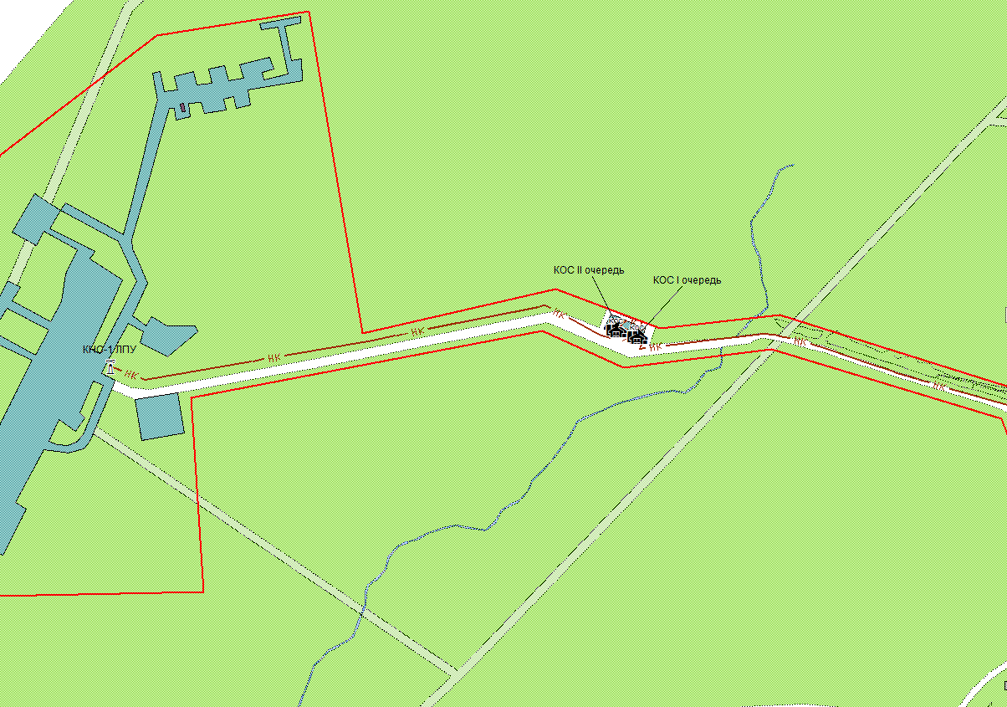
Рисунок 3. Схема расположения КОС-800 в пос. Унъюган
Качество сбрасываемых сточных вод соответствует требованиям по предельно допустимому сбросу. Одним из приоритетов развития канализационного хозяйства муниципального образования сельское поселение Унъюган является повышение качества очистки стоков и приведение содержания загрязняющих веществ, в сбрасываемых сточных водах, до нормативных показателей. Это достигается путем реконструкции существующей системы очистки стоков, подразумевающей расширение КОС-400 до 1300 м³/сут., с применением современной технологической схемой очистки сточных вод.

Описание технологических зон водоотведения
Постановление правительства РФ от 05.09.2013 года № 782 «О схемах водоснабжения и водоотведения» (вместе с «Правилами разработки и утверждения схем водоснабжения и водоотведения», «Требованиями к содержанию схем водоснабжения и водоотведения») вводит новое понятия в сфере водоотведения: "технологическая зона водоотведения" - часть канализационной сети, принадлежащей организации, осуществляющей водоотведение, в пределах которой обеспечиваются прием, транспортировка, очистка и отведение сточных вод или прямой (без очистки) выпуск сточных вод в водный объект.
Исходя из определения технологической зоны водоотведения, в централизованной системе водоотведения муниципального образования сельское поселение Унъюган можно выделить следующие зоны:
- технологическая зона водоотведения, обслуживаемая ООО «Лидер»;
- технологическая зона водоотведения, обслуживаемая Таежным ЛПУ МГ ООО «Газпром Трансгаз Югорск».
Технологическая зона водоотведения, обслуживаемая ООО «Лидер», включает в себя централизованную и децентрализованную системы водоотведения, принимающие сточные воды (хозяйственно-бытовые и производственные) от мало-, среднеэтажной жилой и общественно-деловой застройки и застройки производственного и коммунально-складского назначения. (Рисунок 4). Очистка сточных вод производится на КОС-400 (выпуск № 1).
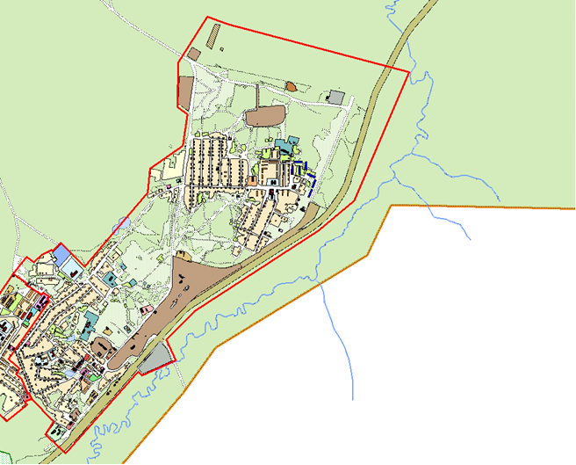
Рисунок 4. Технологическая зона водоотведения, обслуживаемая ООО «Лидер»

Технологическая зона водоотведения, обслуживаемая Таежным ЛПУ МГ ООО «Газпром Трансгаз Югорск», включает в себя централизованную систему водоотведения, принимающую сточные воды от жилой застройки (средне-, малоэтажной, общественно-деловой, частично индивидуальной) и застройки производственного и коммунально-складского назначения, в том числе сточные воды с территории КС «Таёжная» (Рисунок 5). Очистка сточных вод производится на КОС-800 (выпуск №2).
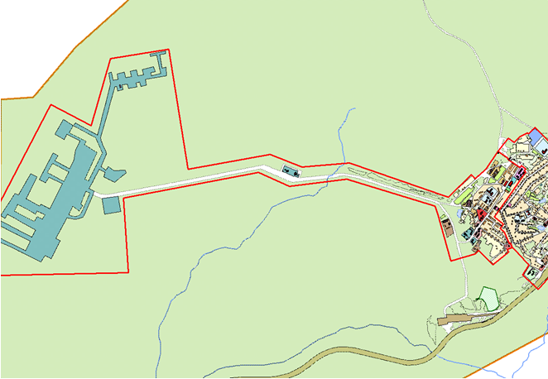
Рисунок 5. Технологическая зона водоотведения, обслуживаемая Таежным ЛПУ МГ ООО «Газпром Трансгаз Югорск»

Утилизация осадков сточных вод
В процессе очистки сточных вод на КОС-800 и КОС-400 образуются осадки сточных вод. Песок, задержанный в песколовках, в виде песчаной пульпы подаётся на специальные песковые площадки. Осадок после биологической очистки сточных вод отводится на иловые площадки. Избыточный активный ил используется для благоустройства территории.

Описание существующего состояния канализационных насосных станций
На территории п. Унъюган, кроме того оборудования, которое включено в схему обвязки площадок КОС действуют три КНС, находящиеся в технологической зоне водоотведения, обслуживаемой Таежным ЛПУ МГ ООО «Газпром Трансгаз Югорск». Характеристики КНС приведены ниже (Таблица 3).

Таблица 3. Характеристики КНС, расположенных на территории муниципального образования сельское поселение Унъюган
№ п/п | Наименование | Описание
1 | КНС-1 | Приемный резервуар V=25 м3  Насос СМ -25-32, Q=25 м3/час, Н=32 м; 1шт  Насос СМ -100-65, Q=100 м3/час, Н=65 м; 2 шт  Насос ГНОМ-25-20, Q=25 м3/час, Н=20 м; 1шт
2 | КНС-2 | Приемный резервуар V=25 м3  Насос СЖ -100-40, Q=100 м3/час, Н=40 м; 1шт – рабочий, 2 шт - резервный  Насос ГНОМ-25-20, Q=25 м3/час, Н=20 м; 1шт - резервный
3 | КНС-1 п/п | Работает на нужды компрессорной станции «Таежная» Q=30 м3/сут. Марка насосного оборудования неизвестна.

Существующие КНС технически устарели, имеют большой физический износ и не отвечают современным требованиям по категории надежности. Для дальнейшей эксплуатации насосных станций необходимо выполнить инструментальные обследования, на основании которых должны быть разработаны проекты по капитальному ремонту.

Описание существующего состояния самотечных и напорных коллекторов
Сточные воды от потребителей по самотечным коллекторам поступают на насосные станции. Затем по напорным коллекторам перекачиваются в главные канализационные насосные станции, оттуда подаются на очистные сооружения.
На территории муниципального образования сельское поселение Унъюган самотечные канализационные сети выполнены из стальных и чугунных труб Ø100 - 300 мм. Протяженность магистральных самотечных сетей водоотведения в однотрубном исполнении – 7,31 км.
Напорные коллекторы выполнены в двухтрубном исполнении из стальных и чугунных труб Ø150 – 200 мм. Износ канализационных сетей составляет 80-100%. Протяженность магистральных напорных сетей водоотведения в однотрубном и двухтрубном исполнении – 9,58 км.
Характеристики магистральных сетей водоотведения приведены ниже (Таблица 4).
Таблица 4. Характеристика магистральных сетей водоотведения муниципального образования сельское поселение Унъюган
Диаметр, мм | Напорные коллекторы | Самотечные коллекторы
 | Протяженность, м | Протяженность, м
100 |  | 245,98
150 | 8837,81 | 2736,37
200 | 738,43 | 3819,00
250 |  | 392,05
300 |  | 115,45
Итого | 9576,24 | 7308,85

Ориентировочная протяженность распределительных самотечных сетей водоотведения в однотрубном исполнении из стальных и чугунных труб диаметром 100-150 мм составляет – 3,64 км.

Оценка безопасности и надежности централизованных систем водоотведения
Централизованная система водоотведения представляет собой сложную систему инженерных сооружений, надежная и эффективная работа которых является одной из важнейших составляющих благополучия населения.
В условиях экономии воды и ежегодного сокращения объемов водопотребления и водоотведения приоритетными направлениями развития системы водоотведения являются повышение качества очистки воды и надежности работы сетей и сооружений. Практика показывает, что трубопроводные сети являются не только наиболее функционально значимым элементом системы канализации, но и наиболее уязвимым с точки зрения надежности. По-прежнему острой остается проблема износа канализационной сети. Поэтому в последние годы особое внимание уделяется ее реконструкции и модернизации. В условиях плотной застройки наиболее экономичным решением является применение бестраншейных методов ремонта и восстановления трубопроводов. Освоен новый метод ремонта трубопроводов большого диаметра «труба в трубе», позволяющий вернуть в эксплуатацию потерявшие работоспособность трубопроводы, обеспечить им стабильную пропускную способность на длительный срок (50 лет и более). Для вновь прокладываемых участков канализационных трубопроводов наиболее надежным и долговечным материалом является полиэтилен. Этот материал выдерживает ударные нагрузки при резком изменении давления в трубопроводе, является стойким к электрохимической коррозии.
При эксплуатации биологических очистных сооружений канализации наиболее чувствительными к различным дестабилизирующим факторам являются сооружения биологической очистки. Основные причины, приводящие к нарушению биохимических процессов при эксплуатации канализационных очистных сооружений:
- перебои в энергоснабжении;
- поступление токсичных веществ, ингибирующих процесс биологической очистки.
Опыт эксплуатации сооружений в различных условиях позволяет оценить воздействие вышеперечисленных факторов и принять меры, обеспечивающие надежность работы очистных сооружений. Важным способом повышения надежности очистных сооружений (особенно в условиях экономии энергоресурсов) является внедрение автоматического регулирования технологического процесса.
Реализуя комплекс мероприятий, направленных на повышение надежности системы водоотведения, обеспечивается устойчивая работа системы канализации населенного пункта.

Управляемость централизованных систем водоотведения
От оперативности и точности контроля работы объектов водоотведения напрямую зависит и безопасность жизнедеятельности населения, и успешность многих производственных процессов, связанных с потреблением и переработкой больших объемов сточных вод.
Вследствие подвижки грунтов или других внешних динамических и статических нагрузок большинство трубопроводов приходят в негодность и не имеют должной пропускной способности. Перегруженность систем водоотведения приводит к подтоплению застроенной территории. С другой стороны, по мере развития территории сельского поселения и жилищного строительства, нагрузки на систему водоотведения существенно увеличились и в большинстве случаев не соответствуют проектным. В результате таких изменений одни коллекторы стали недогруженными, а другие перегруженными и даже работают в напорном режиме, что приводит к попаданию стоков в грунт. И потому особенно актуальной становится задача интенсификации работы системы водоотведения, которая заключается в рациональном перераспределении потоков сточной жидкости с целью максимального использования пропускной способности всех сооружений и трубопроводов.
В связи с этим сегодня особенно важным представляется наличие на объектах водоотведения автоматизированных систем управления, способных своевременно и точно дать необходимую информацию, осуществить оптимальное решение по ликвидации оперативных проблем.
Целями внедрения автоматизированных систем управления являются:
- снижение материальных затрат на обслуживание КНС в связи с исключением дежурного персонала;
- технический учет стоков и электроэнергии;
- повышение надежности системы управления КНС и КОС;
- повышение качества ведения технологического режима и его безопасности за счет точности измерения и регулирования технологических параметров;
- повышение оперативности действий персонала.
Автоматизированные системы управления выполняют следующие функции:
- автоматическое ведение технологического режима (сбор информации, технологические защиты и блокировки) в соответствии с технологическим регламентом водоотведения;
- дистанционное наблюдение и управление работой КНС, КОС;
- архивирование информации с целью последующего использования для анализа работы КНС, КОС и формирования отчетной документации;
- автоматическое поддержание температуры рабочей среды в аэротенке - отстойнике и аэрационном стабилизаторе ила, а так же осуществления непрерывного процесса переработки и очистки стоков и обеспечения жизнедеятельности бактерий в активном иле;
- автоматическое управление задвижкой аэротенка - отстойника для сброса избытка активного ила в модуль аэрационной стабилизации при достижении верхнего рабочего уровня в модуле;
- автоматическое поддержание заданного предела давления воздуха для осуществления непрерывного процесса переработки и очистки стоков и обеспечения жизнедеятельности бактерий в активном иле;
- местная светодиодная и звуковая сигнализация в помещении КОС при возникновении нештатных ситуациях, в том числе при падении давления охлаждающей воды, при исчезновении напряжения в сети электропитания в компрессорной станции, а так же при прекращении расхода рабочей среды через расходомер в трубопроводе очищенных стоков;
- дистанционный мониторинг хода работы КОС и КНС, а так же ручное управление и настройка алгоритма работы из диспетчерского пункта;
- автоматическое и дистанционное управление оборудованием павильонов КНС, в том числе насосным оборудованием, системой обогрева и электрозадвижками; контроль уровней стоков, сети питания, тока насосов, датчиков температуры, загазованности и затопления, датчика охраны и пожарного датчика; считывание показаний со счетчика электроэнергии и расходомера; передача данных в диспетчерский пункт; индикация параметров работы на ЖК-дисплеях;
- автоматическое и дистанционное управление оборудованием КОС, в том числе обеззараживающей установкой, системой подогрева и компрессорами; автоматическое координирование работы сети канализационных насосных станций; передача данных в диспетчерский пункт; индикация параметров работы на ЖК-дисплее;
- при помощи современной автоматики с наличием GSM/GPRS модема, подключенного к контроллеру, можно осуществлять диспетчеризацию работы КНС, КОС. Модем отсылает СМС сообщение с кодом аварии диспетчерам аварийной службы при возникновении аварийной ситуации. Также диспетчер может сам отправить СМС сообщение на станцию, чтобы включить систему или выключить один из насосов.

Оценка воздействия сбросов сточных вод через централизованную систему водоотведения на окружающую среду
Одним из основных источников загрязнения поверхностных водных объектов являются неочищенные (недостаточно очищенные) сточные воды, ливневые стоки с промышленных и жилых территорий и талые воды. Химическая специфика загрязняющих веществ характерна для названных источников загрязнения – это нефтепродукты, аммонийный и нитратный азот, анионоактивные поверхностно-активные вещества (АПАВ). В настоящее время канализационные очистные сооружения перегружены по гидравлике, в связи с чем нарушается технология очистки и ухудшается эффективность очистки. Количественная характеристика загрязняющих веществ поступающих с КОС приведена ниже (Таблица 5).
Таблица 5. Количественная характеристика загрязняющих веществ поступающих с КОС
Наименование | Ед. изм. | КОС-400 | КОС-800
Взвешенные вещества | т/год | 1,23 | Данные отсутствуют
БПК _{полн} (3:0,68=4,41) | т/год | 1,08
Нитриты по азоту | т/год | 0,005
Нитраты по азоту | т/год | 2,23
Фосфаты (по Р) | т/год | 0,37
Нефтепродукты | т/год | 0,012
Азот аммонийный | т/год | 0,12

Приемником сточных вод являются водоемы на территории сельского поселения. Очищенные стоки от КОС-400 сбрасываются на рельеф, от КОС-800 в ручей Средний, приток реки Нягынъюган. Другим источником загрязнения водоемов является неорганизованный сток поверхностных талых и ливневых вод с территорий жилой и промышленной застройки.
КОС на территории муниципального образования сельское поселение Унъюган работают с большим резервом, так как часть территории п. Унъюган не подключена к централизованной системе водоотведения. Однако подключение значительного количества новых потребителей к централизованной системе может привести к перегрузке КОС и, следовательно, к снижению эффективности очистки стоков, что в свою очередь повлечет за собой загрязнение окружающей среды.

Существующие технические и технологические проблемы в централизованных системах водоотведения
Оценка существующих мощностей системы водоотведения, а также масштабов строительства жилых домов показала, что при переходе на централизованное водоснабжение и водоотведение, производственной мощности КОС-400 недостаточно, в связи с чем, требуется увеличение производительности очистных сооружений для обеспечения прогнозного объема водоотведения и требуемого запаса мощности.
Высокий износ канализационных сетей и КНС увеличивает вероятность появления на них аварий, что приведет к экологическому загрязнению окружающей среды. Зарастание внутренней поверхности продуктами коррозии или отложениями приводит к снижению пропускной способности трубопроводов, повышению затрат электроэнергии на транспортирование сточных вод. Внутренняя поверхность металлических трубопроводов водоотведения, не имеющая защитного покрытия в условиях агрессивности сточных вод, подвергается коррозии. Большинство трубопроводов канализационной сети были построены и введены в эксплуатацию десятки лет назад, без учета требований надежности по применяемым материалам и организационно-техническим возможностям эксплуатирующей организации и в настоящее время имеют значительный физический износ (порядка 80%).
Эффективность работы канализационной сети снижается за счет возникающих засоров, обусловленных двумя факторами:
- неправильное использование канализации жителями, попадание в канализацию посторонних предметов;
- образование жировых пробок.
Для более эффективного и быстрого устранения засоров канализации бригады сантехников снабжены приспособлением, которое дает устранять засоры с поверхности земли.
Таким образом, анализ текущего состояния систем водоотведения позволил выделить следующие основные технические и технологические проблемы:
- недостаточная на перспективу мощность очистных сооружений;
- высокий износ КНС;
- высокий износ канализационных сетей.

Балансы сточных вод в системе водоотведения

Общий баланс притока сточных вод
Учет стоков на очистных сооружениях осуществляется в начале сооружений – по рейке на лотке с водосливом, на выпуске – в коллекторе сбросного коллектора.
При составлении баланса поступления сточных вод в централизованную систему водоотведения, необходимо выделить бассейны канализования. Общий баланс притока сточных вод на территории муниципального образования сельское поселение Унъюган приведены ниже (Таблица 6).
Таблица 6. Общий баланс притока сточных вод на территории муниципального образования сельское поселение Унъюган
№ п/п | Наименование показателей | Ед. изм. | 2011 | 2012 | 2013
1. | Объем принятых стоков на КОС | тыс.м³/год | 225,10 | 201,90 | 158,77
1.1 | КОС-400 (2х200) | тыс.м³/год | 20,40 | 25,40 | 22,27
1.2 | КОС-800 (2х400) | тыс.м³/год | 204,70 | 176,50 | 136,50
2 | Неучтенные потребители | тыс.м³/год | 0 | 0 | 0
 |  | % | 0 | 0 | 0
3 | Реализация стоки | тыс.м³/год | 225,10 | 201,90 | 158,77
3.1 | Население | тыс.м³/год | 146,40 | 109,49 | 86,51
 |  | % | 65 | 54 | 54
3.2 | Бюджетофинансируемые организации | тыс.м³/год | 16,7 | 14,91 | 19,16
 |  | % | 7 | 7 | 12
3.3 | Промышленные предприятия | тыс.м³/год | 61,5 | 77,0 | 53,1
 |  | % | 27 | 38 | 33
3.4 | Прочие организации | тыс.м³/год | 0,5 | 0,5 | 0
 |  | % | 1 | 1 | 0
4 | Количество образованного осадка | тыс.м³/год | 16,1 | 13,9 | 11,1

Существующий баланс притока сточных вод по технологическим зонам канализационных очистных сооружений
Сводный баланс притока сточных вод по технологическим зонам очистных сооружений приведен ниже (Таблица 7).

Таблица 7. Сводный баланс притока сточных вод по технологическим зонам очистных сооружений на территории муниципального образования сельское поселение Унъюган, тыс. м³
№ п/п | Наименование показателей | Ед. изм. | 2011 |  | 2012 |  | 2013
 |  |  | КОС-400 | КОС-800 | КОС-400 | КОС-800 | КОС-400 | КОС-800
1 | Объем принятых стоков на КОС | тыс.м³/год | 20,4 | 204,7 | 25,4 | 176,5 | 22,27 | 136,5
2 | Неучтенные потребители | тыс.м³/год | 0 | 0 | 0 | 0 | 0 | 0
 |  | % | 0 | 0 | 0 | 0 | 0 | 0
3 | Реализация стоки | тыс.м³/год | 20,4 | 204,7 | 25,4 | 176,5 | 22,27 | 136,5
3.1 | Население | тыс.м³/год | 17,9 | 128,5 | 21,89 | 87,6 | 20,01 | 66,5
 |  | % | 88 | 62 | 86 | 50 | 90 | 49
3.2 | Бюджетофинансируемые организации | тыс.м³/год | 2,5 | 14,2 | 3,51 | 11,4 | 2,26 | 16,9
 |  | % | 12 | 7 | 14 | 6 | 10 | 12
3.3 | Промышленные предприятия | тыс.м³/год | 0 | 61,5 | 0 | 77,0 | 0 | 53,1
 |  | % | 0 | 30 | 0 | 43 | 0 | 39
3.4 | Прочие организации | тыс.м³/год | 0 | 0,5 | 0 | 0,5 | 0 | 0
 |  | % | 0 | 1 | 0 | 1 | 0 | 0
4 | Количество образованного осадка | тыс.м³/год | 0 | 16,1 | 0 | 13,9 | 0 | 11,1

Прогнозный баланс притока сточных вод по технологическим зонам канализационных насосных станций
Прогнозный баланс притока сточных вод по технологическим зонам КНС представлен ниже (Таблица 8).

Таблица 8. Прогнозный баланс притока сточных вод по технологическим зонам КНС на территории муниципального образования сельское поселение Унъюган
Наименование | Фактическая (проектная) мощность, м3/час | Существующий среднесекундный объем притока, л/с | Проектный  среднесекундный объем притока, л/с | Анализ баланса  Сущ/проект
КНС-1 | 250 | - | - | сущ.
КНС-2 | 100 | - | - | сущ.
 | 225 | - | - | резерв
КНС-1 п/п | 1,25 | - | - | сущ.
Прим.:
- не учитываются 5 канализационных насосных станций, входящих в состав площадок очистных сооружений и промышленной площадки компрессорной станции «Таёжная»;
- данные о секундных расходах КНС не предоставлены.

Прогноз объема сточных вод с учетом перспектив развития территории СЕЛЬСКОГО ПОСЕЛЕНИЯ
  - Общая характеристика развития территории сельского поселения
При подготовке проекта изменений в генеральный план муниципального образования сельское поселение Унъюган были даны предложения по изменению перечня функциональных зон и выполнена корректировка функционального зонирования территории сельского поселения. Были определены территории для развития жилой застройки, объектов сельскохозяйственного назначения, рекреационных и иных функциональных зон, определены местоположение и основные характеристики объектов местного значения, а также пути развития транспортной и инженерной инфраструктуры.
Особенностью муниципального образования сельское поселение Унъюган является ограниченные территориальные возможности для освоения под любую застройку с учетом природно-климатических условий. В результате комплексного анализа территории были предложены зоны жилого назначения.
Установленные местоположение, виды и параметры зон жилого назначения предусматривают:
- увеличение градостроительной емкости поселка посредством освоения внутрипоселковых территориальных резервов и реконструкции существующих жилых территорий;
- преобразование существующих неблагоустроенных территорий с ветхой индивидуальной жилой и малоэтажной застройкой в высококомфортные благоустроенные зоны малоэтажной жилой застройки за счёт их последовательной регенерации;
- формирование жилых комплексов средней этажности, отвечающих социальным требованиям доступности объектов обслуживания, общественных центров, остановок общественного транспорта, объектов досуга, а также требованиям безопасности и комплексного благоустройства; формирование многообразия жилой среды и застройки, удовлетворяющего запросам различных групп потребителей;
- увеличение объемов комплексной реконструкции и благоустройства жилых территорий, капитального ремонта жилых домов, восстановления, реставрации и модернизации сохраняемого жилищного фонда;
- ликвидацию аварийного и ветхого жилищного фонда, а также объектов, расположенных в границах жилых зон и не соответствующих санитарно-гигиеническим и иным требованиям к использованию и застройке этих территорий.
Зоны жилого назначения предназначены для преимущественного размещения жилого фонда и могут включать следующие основные виды:
- зона среднеэтажной жилой застройки (4-8 этажей);
- зона малоэтажной жилой застройки (блокированные и секционные дома до 3 этажей);
- зона индивидуальной жилой застройки (одноквартирные дома до 3 этажей).
В составе зон жилого назначения допускается размещение отдельно стоящих, встроенных или пристроенных объектов социального и коммунально-бытового назначения, объектов дошкольного, начального общего и среднего (полного) образования, стоянок автомобильного транспорта, гаражей, с включением объектов общественно-деловой застройки и инженерной инфраструктуры, связанных с обслуживанием данной зоны.
Одним из важнейших направлений развития населенного пункта является пространственное и функциональное развитие общественных территорий с усилением их административных, представительских и общественно-культурных функций.
Развитие общественных центров и объектов социальной инфраструктуры обеспечивается за счёт: развития комплексов социальной инфраструктуры, обслуживания потребительского рынка: здравоохранения, образования, культуры, религиозной деятельности, торговли, досуга и рекреации, физической культуры и спорта; развития сети местных общественных подцентров комплексного повседневного и периодического обслуживания жилых районов, микрорайонов и жилых групп; формирования в общественных центрах благоустроенных и озелененных пешеходных пространств.
К числу главных направлений территориального планирования поселка Унъюган относится пространственное и функциональное развитие системы общественных центров, обеспечивающих необходимый и достаточный спектр объектов делового, социального, культурного и иных назначений, а также доступность для граждан, проживающих в разных районах населенного пункта.
Проектными решениями на территории муниципального образования сельское поселение Унъюган предусмотрено развитие и упорядочение уже сложившихся административно-общественных центров за счет реконструкции начальной школы МКОУ "Унъюганской средней общеобразовательной школы №1" и клуба КСК "Таежный", с учетом увеличения мощности объекта и размещением библиотеки, строительства спортивной площадки и бассейна по ул. Газпромовская. Предусмотрено строительство дома детского творчества, с размещением в здании музыкальной школы и библиотеки, и строительство спортивной площадки по ул. Мира. По ул. Ленина предложено формирование общественного подцентра, с учетом строительства спортивного комплекса и стадиона. В центральной части поселка запланировано строительство пожарного депо.
На территории поселка решениями предусмотрено развитие рекреационной зоны, на продолжении ул. Строителей предлагается строительство лыжной базы и в районе общеобразовательной школы №1 строительство горнолыжной базы.
Одной из возможных точек роста муниципального образования сельское поселение Унъюган могут стать обширные запасы лесных ресурсов и развитие лесной промышленности.
Приоритеты развития лесопромышленного комплекса направлены на модернизацию действующих и строительство новых предприятий, а также на развитие транспортной инфраструктуры лесного хозяйства. С учетом большой капиталоемкости и низкой инвестиционной привлекательности строительства новых предприятий лесопромышленного комплекса предполагается совершенствование механизмов государственной окружной и муниципальной поддержки, а также регулирования данной отрасли.
Действующие объекты сельскохозяйственного назначения, расположенные на территории сельского поселения, должны быть сохранены в полном объеме. Создание новых объектов позволит укрепить продовольственную безопасность, а также будет способствовать диверсификации экономики.
В целях достижения стратегических приоритетов регионального и муниципального уровня и содействия в реализации проектов производственной сферы, отмеченных в документах социально-экономического планирования, на территории муниципального образования сельское поселение Унъюган предложены к размещению инвестиционные площадки в сфере производственного и коммунально-складского назначения, а также сельскохозяйственного назначения.
На расчетный срок (2035 г.) при корректировке генерального плана предлагается увеличение площади жилых территорий до 199,1 га (на 43%), в том числе индивидуальной жилой застройки до 46,6 га (практически в 2 раза), малоэтажной жилой застройки до 135 га (на 19%) и среднеэтажной жилой застройки до 17,5 га (более чем в 9 раз).
Плотность населения на территории жилой застройки должна составить 29 чел./га (сокращение на 26%), а в границах населенного пункта сохранится на уровне 8 чел./га.
Согласно Стратегии социально-экономического развития Октябрьского района до 2020 года (далее - Стратегия) показатель средней жилищной обеспеченности к 2020 году в среднем на территории района должен составить 23-24,5 кв. м площади жилых помещений на человека.
С учетом сложившихся темпов жилищного строительства в муниципальном образовании, а также ориентиров, заложенных в Стратегии уровень средней жилищной обеспеченности на территории сельского поселения на расчетный срок должен составить не менее 25 кв. м общей площади жилых помещений на человека.
Общий объем жилищного фонда на расчетный срок должен составить порядка 184,4 тыс. кв. м. При сносе непригодного для проживания жилищного фонда в полном объеме (13,3 тыс. кв.м) общая площадь нового жилищного строительства должна составить не менее 91 тыс. кв. м, при этом среднегодовой темп жилищного строительства определен на уровне не менее 4 тыс. кв. м общей площади.
Реализация запланированных проектом мероприятий в жилищной сфере позволит достичь следующих значений целевых показателей:
- увеличение площади жилых территорий на 43% относительно существующего уровня;
- объем нового жилищного строительства не менее 91 тыс. кв. м (85% от общего объема действующего жилищного фонда);
- снос непригодного для проживания жилищного фонда в полном объеме;
- рост средней жилищной обеспеченности до 25 кв. м общей площади жилых помещений на человека (прирост 56% к существующему уровню).
Прогноз численности населения муниципального образования сельское поселение Унъюган представлен ниже (Таблица 9).

Таблица 9. Прогноз численности населения муниципального образования сельское поселение Унъюган (на конец года), чел.
Постоянное население | Факт | Прогноз
 | 2013 | 2014 | 2015 | 2016 | 2017 | 2018 | 2020 | 2025 | 2030 | 2035
Территория муниципального образования  сельское поселение Унъюган,  (зона обслуживания ООО «Лидер») | 3912 | 3904 | 3929 | 3946 | 3965 | 3984 | 4021 | 4115 | 4196 | 4255
Территория муниципального образования  сельское поселение Унъюган  (зона обслуживания Таежное ЛПУ МГ  ООО «Газпром Трансгаз Югорск») | 1488 | 1488 | 1479 | 1477 | 1475 | 1473 | 1470 | 1461 | 1452 | 1445
Общая численность  населения муниципального образования  сельское поселение Унъюган | 5400 | 5392 | 5408 | 5423 | 5440 | 5457 | 5491 | 5576 | 5648 | 5700

Прогноз объемов сточных вод
Расчет объемов сточных вод с территории муниципального образования сельское поселение Унъюган на расчетный срок до 2035 г. выполнен с учетом принятого сценария развития населенных пунктов.
Расчетное удельное среднесуточное (за год) водоотведение бытовых сточных вод принято равным расчетному удельному среднесуточному водопотреблению, без учета расхода воды на полив территорий и зеленых насаждений (согласно п.2.1 СНиП 2.04.03-85). Учитывая степень благоустройства районов жилой застройки на расчетный срок, удельное водоотведение на одного жителя среднесуточное (за год) принято в размере 224-244 л/сут. (в соответствии с нормативами потребления коммунальных услуг по холодному и горячему водоснабжению на территории Ханты-Мансийского автономного округа-Югры, установленными приказом департамента жилищно-коммунального комплекса и энергетики Ханты-Мансийского автономного округа-Югры №22-нп от 11.11.2013 г.).
Расчетный (средний за год) суточный расход стоков определен в соответствии со СНиП 2.04.02-84*. Расчетный расход воды в сутки наибольшего водопотребления определен при коэффициенте суточной неравномерности Ксут.max=1,2.
При расчете расходов сточных вод количество воды на неучтенные расходы принято дополнительно в размере 10 % от суммарного расхода воды на хозяйственно-питьевые нужды населенного пункта, в соответствии со СНиП 2.04.02-84*.
Расчет объема сточных вод по зоне обслуживания ООО «Лидер» приведен ниже (Таблица 10).

Таблица 10. Расчет объема сточных вод по зоне обслуживания ООО «Лидер» на расчетный срок (2035 г.)
№ п/п | Наименование  водопотребителей | Население, чел | Норма водопотребления, л/сут | Количество  потребляемой воды, м3/сут
 |  |  |  | Qсут.ср | Qсут.max
1 | Жилые дома с полным благоустройством централизованным горячим водоснабжением при закрытых и открытых системах отопления | 1205 | 244 | 294,02 | 352,82
2 | Жилые дома без централизованного горячего водоснабжения оборудованные газовыми водонагревателями | 3050 | 224 | 683,20 | 819,84
3 | Местная промышленность и неучтенные расходы 10% | - | - | 97,72 | 117,27
Итого: |  |  |  | 1074,94 | 1289,93

Ориентировочный объем сточных вод по зоне обслуживания ООО «Лидер» составит 1289,93 м3/сут. В связи с этим предусмотрена реконструкция КОС-400 для увеличения расчетной производительности до 1300 м3/сут.
Расчет объема сточных вод по зоне обслуживания Таежного ЛПУ МГ ООО "Газпром Трансгаз Югорск" приведен ниже (Таблица 11).

Таблица 11. Расчет объема сточных вод по зоне обслуживания Таежного ЛПУ МГ ООО "Газпром Трансгаз Югорск" на расчетный срок (2035 г.)
№ п/п | Наименование  водопотребителей | Население, чел | Норма водопот-ребления, л/сут | Количество  потребляемой воды, м3/сут
 |  |  |  | Qсут.ср | Qсут.max
1 | Жилые дома с полным благоустройством централизованным горячим водоснабжением при закрытых и открытых системах отопления | 1330 | 244 | 324,52 | 389,42
2 | Жилые дома без централизованного горячего водоснабжения оборудованные газовыми водонагревателями | 115 | 224 | 25,76 | 30,91
3 | Местная промышленность и неучтенные расходы 10% | - | - | 35,03 | 42,03
Итого: |  |  |  | 385,31 | 462,36

Ориентировочный объем сточных вод по зоне обслуживания Таежного ЛПУ МГ ООО "Газпром Трансгаз Югорск" составит 462,36 м3/сут.
Расчетный суммарный объём сточных вод с территории сельского поселения Унъюган Октябрьского района ХМАО-Югры с учетом развития на расчетный срок составит 1752,29 м3/сут.
Возможность подключения объектов нового строительства, планируемых к вводу в 2014-2035 годах, к системам коммунальной инфраструктуры оценивалась по следующим критериям:
- наличие резерва пропускной способности сетей, обеспечивающих отведение необходимого объема;
- максимальный объем водоотведения объекта капитального строительства;
- год ввода в эксплуатацию;
- данные о порывах на сетях водоотведения, аварийность и износ.
Прогнозная характеристика водоотведения муниципального образования сельское поселение Унъюган 2014–2035 гг. приведена ниже (Таблица 12).

Таблица 12. Прогнозная характеристика водоотведения муниципального образования сельское поселение Унъюган 2014–2035 гг.
№ | Наимен.  показателей | Ед. изм. | 2014 г. | 2015 г. | 2016 г. | 2017 г. | 2018 г. | 2019 г. | 2020 г. | 2025 г. | 2030 г. | 2035 г.
1 | Объем принятых стоков на КОС | т. м3/год | 681,39 | 673,65 | 673,83 | 670,25 | 664,19 | 654,29 | 644,36 | 634,24 | 638,10 | 639,59
1.1 | КОС-400 | т. м3/год | 471,26 | 466,37 | 468,39 | 466,66 | 460,87 | 458,93 | 457,07 | 463,61 | 468,51 | 470,82
1.2 | КОС-800 | т. м3/год | 210,13 | 207,28 | 205,44 | 203,59 | 203,32 | 195,36 | 187,29 | 170,64 | 169,59 | 168,76

Фактическое поступление сточных вод на канализационные очистные сооружения за 2013 год составило:
- КОС 400 – 22,27 тыс.м³/год;
- КОС 800 – 136,5 тыс.м³/год.

Предложения по строительству, реконструкции и модернизации объектов централизованных систем водоотведения

Основные направления, принципы, задачи развития централизованной системы водоотведения
Реконструкция и модернизация системы водоотведения предусмотрена по каждой из трех технологических стадий:
- сбор сточных вод;
- транспортировка сточных вод;
- очистка сточных вод.
Реализация мероприятий, предлагаемых в данной схеме водоотведения, позволит обеспечить:
- бесперебойное отведение сточных вод от абонентов муниципального образования сельское поселение Унъюган;
- повышение надежности работы системы водоотведения и удовлетворение потребностей потребителей (по объему и качеству услуг);
- модернизацию и инженерно-техническую оптимизацию системы водоотведения с учетом современных требований;
- обеспечение экологической безопасности сбрасываемых в водоем сточных вод и уменьшение техногенного воздействия на окружающую среду;
- подключение новых абонентов на территориях перспективной застройки;
- экономию электроэнергии за счет замены оборудования на КНС и на КОС;
- сокращение удельного водопотребления в результате водосберегающих мероприятий, уменьшение объема стоков, собираемых в систему водоотведения;
- регулярная санация канализационных коллекторов с применением ТВ инспекции, а также своевременный ремонт сетей малого диаметра приведет к уменьшению инфильтрационной воды, попадающей через негерметичные стенки;
- применение бестраншейных способов реновации сетей, труб из современных материалов приведет к удешевлению стоимости ремонта, увеличению срока службы и повышению надежности сетей;
- реконструкция сооружений по обработке осадка позволит решить проблему утилизации и ухудшения качества иловой воды, приведет к снижению нагрузки на иловые площадки;
- целесообразно строительство локальных очистных сооружений на промышленных предприятиях с целью доведения состава стока до уровня бытового, что позволит использовать илы КОС в сельском хозяйстве.
Для решения основной задачи централизованных систем водоотведения, а именно обеспечение надежности работы системы водоотведения, необходимо предусмотреть следующие мероприятия:
- использование средств автоматического регулирования, контроля, сигнализации, защиты и блокировок работы комплекса очистных сооружений и канализационных насосных станций. Предусматриваемый уровень автоматизации позволит обеспечить надежное функционирование комплекса при минимальном контроле со стороны обслуживающего персонала;
- внедрение системы телемеханики и автоматизированной системы управления технологическими процессами с реконструкцией КИПиА насосных станций;
- поэтапная реконструкция сетей водоотведения, имеющих большой процент износа с использованием современных бестраншейных технологий.
В целях улучшения качества показателей очищенных сточных вод при сбросе в водоем необходимо применить современное оборудование с технологией очистки сточных вод до нормативов допустимых сбросов в рыбохозяйственные водоёмы.

Перечень основных мероприятий по реализации схемы водоотведения
Основные мероприятия по реализации схемы водоотведения указаны ниже (Таблица 13).
Таблица 13. Основные мероприятия по реализации схемы водоотведения
№ п/п | Наименование мероприятия | Год реализации мероприятия
 | зона обслуживания ООО «Лидер»
1 | Строительство КНС производительностью 300 м3/час по ул. Одесская | 2015-2020 гг.
2 | Строительство безнапорного канализационного коллектора из полиэтиленовых труб диаметром 200 мм по ул. Ленина, ул. Киевская, ул. Одесская, общей протяженностью 0,54 км | 2015-2035 гг.
3 | Строительство безнапорного канализационного коллектора из полиэтиленовых труб диаметром 200 мм по ул. Матросова, общей протяженностью 0,15 км | 2015-2020 гг.
4 | Строительство безнапорного канализационного коллектора из полиэтиленовых труб диаметром 200 мм от квартала перспективной среднеэтажной застройки по ул. Матросова в юго-восточной части пос. Унъюган, общей протяженностью 0,31 км | 2015-2035 гг.
5 | Строительство напорного коллектора КНС по ул. Одесская из полиэтиленовых труб диаметром 110 мм., проложенного в двухтрубном исполнении, общей протяженностью 0,4 км | 2031-2020 гг.
6 | Реконструкция с расширением КОС-400 с 0,4 до 1,3 тыс. м3/сут. | 2015-2020 гг.
 | зона обслуживания Таежное ЛПУ МГ ООО «Газпром Трансгаз Югорск»
1 | Строительство безнапорного канализационного коллектора из полиэтиленовых труб диаметром 200 мм от ул. Газпромовская до ул. Северная, в районе КНС-2, общей протяженностью 0,31 км | 2015-2035 гг.
2 | Строительство безнапорного канализационного коллектора из полиэтиленовых труб диаметром 200 мм по ул. Газпромовская в районе КСК «Таёжный», общей протяженностью 0,08 км | 2015-2035 гг.

Технические обоснования основных мероприятий по реализации схемы водоотведения
В рамках выполнения мероприятий данной схемы водоотведения до 2035г. планируется поэтапное проведение реконструкции существующих самотечных и напорных канализационных коллекторов, маршруты прохождения вновь создаваемых инженерных сетей будут совпадать с трассами существующих коммуникаций. Также предусмотрена реконструкция действующих канализационных насосных станций и канализационных очистных сооружений с внедрением современных технологий очистки стоков, энергосберегающих технологий и систем автоматизации процессов.
Технические обоснования основных мероприятий по реализации схемы водоотведения представлены ниже (Таблица 14).

Таблица 14. Технические обоснования основных мероприятий по реализации схемы водоотведения
№ п/п | Наименование мероприятия | Год реализации мероприятия | Техническое обоснование
 | зона обслуживания ООО «Лидер»
1 | Строительство КНС производительностью 300 м3/час по ул. Одесская | 2015-2020 гг. | Отвод сточных вод проектируемой малоэтажной и индивидуальной жилой застройки, общественно-деловой зоны восточной части поселка
2 | Строительство безнапорного канализационного коллектора из полиэтиленовых труб диаметром 200 мм по ул. Ленина, ул. Киевская, ул. Одесская, общей протяженностью 0,54 км | 2015-2035 гг. | Для сбора и отвода сточных вод по ул. Ленина, ул. Киевская, ул. Одесская
3 | Строительство безнапорного канализационного коллектора из полиэтиленовых труб диаметром 200 мм по ул. Матросова, общей протяженностью 0,15 км | 2015-2020 гг. | Для обеспечения возможности врезки напорного коллектора проектируемой КНС по ул. Одесская к существующим сетям самотечной канализации и попутного подключения абонентов по ул. Матросова.
4 | Строительство безнапорного канализационного коллектора из полиэтиленовых труб диаметром 200 мм от квартала перспективной среднеэтажной застройки по ул. Матросова в юго-восточной части пос. Унъюган, общей протяженностью 0,31 км | 2015-2035 гг. | Для отвода сточных вод проектируемой среднеэтажной жилой застройки по ул. Матросова в юго-восточной части пос. Унъюган
5 | Строительство напорного коллектора КНС по ул. Одесская из полиэтиленовых труб диаметром 110 мм., проложенного в двухтрубном исполнении, общей протяженностью 0,4 км | 2031-2020 гг. | Для отвода сточных вод проектируемой жилой застройки, общественно-деловой зоны юго-восточной части города
6 | Реконструкция с расширением КОС-400 с 0,4 до 1,3 тыс. м3/сут. | 2015-2020 гг. | Для приема всего расчетного объема стоков по зоне обслуживания ООО «Лидер»
 | зона обслуживания Таежное ЛПУ МГ ООО «Газпром Трансгаз Югорск»
1 | Строительство безнапорного канализационного коллектора из полиэтиленовых труб диаметром 200 мм от ул. Газпромовская до ул. Северная, в районе КНС-2, общей протяженностью 0,31 км | 2015-2035 гг. | Вынос магистральных канализационных сетей из пятна застройки
2 | Строительство безнапорного канализационного коллектора из полиэтиленовых труб диаметром 200 мм по ул. Газпромовская в районе КСК «Таёжный», общей протяженностью 0,08 км | 2015-2035 гг. | Вынос магистральных канализационных сетей из пятна застройки

Сведения о развитии систем диспетчеризации, телемеханизации и об автоматизированных системах управления режимами водоотведения
В п. Унъюган учет количества стоков, поступивших на КОС, осуществляется на входе КОС при помощи расходомеров.
При невозможности определить расход стоков по показанием расходомера учет стоков производится расчетным методом.

Экологические аспекты мероприятий по строительству и реконструкции объектов централизованной системы водоотведения

Сведения о мероприятиях, содержащихся в планах по снижению сбросов загрязняющих веществ, иных веществ и микроорганизмов в поверхностные водные объекты, подземные водные объекты и на водозаборные площади
Требования санитарных правил распространяются на размещение, проектирование, строительство и эксплуатацию вновь строящихся, реконструируемых и действующих промышленных объектов и производств, коммунального назначения и др., являющихся источниками воздействия на среду обитания и здоровье человека.
В санитарно-защитной зоне не допускается размещать:
- жилую застройку, включая отдельные жилые дома;
- ландшафтно-рекреационные зоны, зоны отдыха, территории курортов, санаториев и домов отдыха;
- территории садоводческих товариществ и коттеджной застройки, коллективных или индивидуальных дачных и садово-огородных участков, а также других территорий с нормируемыми показателями качества среды обитания;
- спортивные сооружения;
- детские площадки, образовательные и детские учреждения;
- лечебно-профилактические и оздоровительные учреждения общего пользования, объекты по производству лекарственных веществ, лекарственных средств и (или) лекарственных форм, склады сырья и полупродуктов для фармацевтических предприятий;
- объекты пищевых отраслей промышленности, оптовые склады продовольственного сырья и пищевых продуктов, комплексы водопроводных сооружений для подготовки и хранения питьевой воды, которые могут повлиять на качество продукции.
Допускается размещать в границах санитарно-защитной зоны промышленного объекта или производства здания и сооружения для обслуживания работников указанного объекта и для обеспечения деятельности промышленного объекта (производства):
- нежилые помещения для дежурного аварийного персонала;
- помещения для пребывания работающих по вахтовому методу (не более двух недель);
- здания управления, конструкторские бюро, здания административного назначения, научно-исследовательские лаборатории;
- поликлиники;
- спортивно-оздоровительные сооружения закрытого типа;
- бани, прачечные;
- объекты торговли и общественного питания;
- мотели, гостиницы;
- гаражи, площадки и сооружения для хранения общественного и индивидуального транспорта;
- пожарные депо;
- местные и транзитные коммуникации, ЛЭП, электроподстанции, нефте- и газопроводы;
- артезианские скважины для технического водоснабжения, водоохлаждающие сооружения для подготовки технической воды;
- канализационные насосные станции, сооружения оборотного водоснабжения;
- автозаправочные станции, станции технического обслуживания автомобилей.
Размеры санитарно-защитных зон в соответствии с действующими санитарно-эпидемиологическими правилами и нормативами для проектируемых и реконструируемых объектов водоотведения п. Унъюган представлены ниже (Таблица 15).

Таблица 15. Санитарно-защитные зоны от объектов водоотведения
Сооружения | Санитарно-защитная зона, м, при расчетной производительности сооружений, тыс. м³/сут
 | до 0,2 | св. 0,2 до 5 | св. 5 до 50
Сооружения механической и биологической очистки с иловыми площадками для сброженных осадков, а также отдельно расположенные иловые площадки | 150 | 200 | 400
Сооружения механической и биологической очистки с термомеханической обработкой осадков в закрытых помещениях | 100 | 150 | 300
Насосные станции | 15 | 20 | 20

Нормативная санитарно-защитная зона для проектируемой КНС составляет – 15 м, для реконструируемых очистных сооружений КОС-400 – 200 м.
К мероприятиям, улучшающим качество очистки сточных вод, относятся:
- применение термомеханической обработки осадка в закрытых помещениях КОС-400 с целью сокращения санитарно-защитной зоны;
- использование иловых площадок в качестве резервных площадок хранения осадка.
Предлагаемые схемой мероприятия по проектированию и строительству систем отведения и очистки бытовых сточных вод позволят улучшить санитарное состояние на территории сельского поселения и качество воды поверхностных водных объектов, протекающих по территории поселка.
Для улучшения работы системы централизованного водоотведения предусмотрено произвести поэтапную замену оборудования существующих КНС, канализационных сетей по мере физического износа.
Для снижения вредного воздействия на водный бассейн необходимо выполнить реконструкцию существующих сооружений с внедрением новых технологий.
Для интенсификации процесса окисления органических веществ и выведения из системы соединений азота и фосфора наибольшее распространение получила технология нитриденитрификации и биологического удаления фосфора. Для ее реализации необходимо, не только реконструировать систему аэрации, но и организовать анаэробные и аноксидные зоны. Организация таких зон с высокоэффективной системой аэрации позволит повысить не только эффективность удаления органических веществ, соединений азота и фосфора, а также жиров, нефтепродуктов, но и существенно сократить расход электроэнергии.
Для достижения нормативных показателей качества воды в водоеме после узла биологической очистки необходимо внедрение сооружений доочистки сточных вод - микрофильтрации.
Для очистки сточных вод от фенола, а так же от других нефтепродуктов, наибольшее распространение получил способ глубокой очистки - озонирование. В настоящее время данная технология является самой перспективной, т.к. применение озона имеет ряд существенных преимуществ, в частности так как общие расходы зависят от объема потребляемой энергии, химикатов и затрат на инвестиции, амортизацию, эксплуатацию, хранение и доставку по каждой позиции в отдельности, то применение озонирования является менее дорогостоящим, чем использование альтернативных методов.
Кроме того применение озона обеспечивает:
- снижение эксплуатационных расходов;
- повышение промышленной безопасности;
- отсутствие необходимости хранения, загрузки, переливания опасных химических веществ;
- гарантированный уровень ХПК и АОГ ниже предельных значений;
- применение озона в сочетании с другими вспомогательными методами позволяет довести степень очистки сточных вод, содержащих нефтепродукты, до 99,3%.
Во исполнение требований СанПиН 2.1.5.980-00 «Гигиенические требования к охране поверхностных вод» все очищенные сточные воды перед сбросом в водоем обеззараживаются ультрафиолетом. Модернизация действующего УФ оборудования позволит проводить автоматическое регулирование мощности УФ ламп, снизить потребление электроэнергии, сократить эксплуатационные затраты, в т. ч. затраты на утилизацию отработанных ламп и повысить эффективность обеззараживания сточной воды.

Сведения о применении методов, безопасных для окружающей среды, при утилизации осадков сточных вод
Обеспечение обезвоживания всего объема образующегося осадка и остановки для профилактических работ существующего оборудования является дополнительной мерой снижения негативного воздействия на окружающую среду.
В процессе биохимической очистки в первичных и вторичных отстойниках образуются осадки, которые подлежат обработке и утилизации. В общем случае обработка осадков производственных сточных вод состоит из следующих стадий: уплотнение или сгущение, стабилизация, кондиционирование, обезвоживание, обезвреживание и обеззараживание, ликвидация, утилизация.
Как правило, осадки сточных вод представляют собой труднофильтруемые суспензии. Во вторичных отстойниках в осадке находится в основном избыточный активный ил, объем которого в 1,5-2 раза больше, чем объем осадка из первичного отстойника.
Переработка осадка начинается со стадии уплотнения (сгущения), которая связана с удалением свободной влаги и является необходимой стадией всех технологических схем обработки осадков. При уплотнении в среднем удаляется 60 % свободной влаги, при этом масса осадка сокращается в 2,5 раза. Для уплотнения осадка используют гравитационный, флотационный, центробежный и вибрационный методы, а также фильтрование или комбинации перечисленных методов. Гравитационное уплотнение применяют для избыточного активного ила и сброженных осадков, оно отличается простотой и экономичностью. В качестве илоуплотнителей используют вертикальные или радиальные отстойники. Продолжительность уплотнения зависит от свойств осадка и составляет от 4 до 24 ч. Уплотненные осадки имеют влажность 85-97 %. Для интенсификации процесса используют коагулирование с хлорным железом, перемешивание стержневыми мешалками, совместное уплотнение различных видов осадков, нагревание до 80-90 0С.
Флотационный метод уплотнения осадков основан на прилипании частиц активного ила к пузырькам воздуха и всплывании вместе с ними на поверхность. Продолжительность процесса меньше, чем при гравитационном уплотнении и возможно регулировать процесс, изменяя подачу воздуха. Наибольшее распространение для уплотнения получила напорная флотация.
Стабилизация осадков проводится для разрушения биологически разрушаемой части органического вещества на диоксид углерода, метан и воду. Процесс ведут в аэробных или анаэробных условиях. В анаэробных условиях сбраживание проводится в септиках, двухъярусных отстойниках, осветлителях-перегнивателях и метантенках. Септики и отстойники применяются только при небольших производительностях. Наиболее широкое распространение получили метантенки. Аэробная стабилизация заключается в продолжительном аэрировании ила в аэрационных сооружениях типа аэротенков-стабилизаторов. Этот процесс проще анаэробного сбраживания, отличается простотой, устойчивостью, взрывобезопасностью, малыми капитальными затратами. Недостаток - высокие энергетические затраты. В результате аэробной стабилизации происходит распад (окисление) основной части биоразлагаемых органических веществ до СО2, Н2О и NH3. Оставшиеся органические вещества теряют склонность к загниванию, т.е. стабилизируются.
Кондиционирование осадков заключается в изменении структуры и формы связи воды, благодаря чему осадок лучше обезвоживается, то есть это процесс подготовки осадков к механическому обезвоживанию.
Кондиционирование проводят реагентными и безреагентными методами. При реагентной обработке осадков происходит коагуляция - процесс агрегации тонкодисперсных и коллоидных частиц. При этом образуются крупные хлопья, изменяется форма связи влаги с осадком и улучшаются его водоотдающие свойства. В качестве коагулянтов используют соли железа и алюминия, а также известь. Вместе с коагулянтами применяют и флокулянты. К безреагентным методам относится тепловая обработка, замораживание с последующим оттаиванием, электрокоагуляция и радиационное облучение. Более широко применяется тепловая обработка, проводимая в герметическом резервуаре типа автоклава. Процесс ведут при температуре 150-200 оС в течение 0,5-2 часов. Осадок после тепловой обработки быстро уплотняется, приобретает хорошие водоотдающие свойства, хорошо обезвоживается на вакуум-фильтрах. Обезвоживание осадков осуществляется на иловых площадках и механическим способом. Иловые площадки представляют собой участки земли, окруженные земляными валами. Они занимают большие территории, процесс обезвоживания продолжителен, но они просты, имеют малые эксплуатационные затраты. Механическое обезвоживание осадков производится на вакуум-фильтрах, фильтр-прессах, центрифугах, виброфильтрах. Чаще всего применяют фильтры различных конструкций и центрифуги. Из фильтров наибольшее распространение нашли вакуум-фильтры, на них можно обрабатывать практически любые виды осадков. Достоинством центрифугирования является простота, экономичность и управляемость процессом.
Для обеззараживания и обезвреживания осадков сточных вод могут применяться различные методы обработки осадка:
- термический метод (прогревание, сушка, сжигание);
- биотермический метод (компостирование);
- химический метод (обработка химическими веществами);
- биологический метод (уничтожение микроорганизмов простейшими, грибами и растениями почвы);
- различные физические воздействия (токи высокой частоты, ультразвуковые колебания, ультрафиолетовое излучение и т.п.).
Технологическая схема переработки осадков состоит из комбинации различных методов переработки. Выбор технологической схемы является сложной инженерно-экономической и экологической задачей.
Осадки, выделяемые при очистке сточных вод городов и населенных мест с малой долей неочищенных производственных стоков, по химическому составу относятся к ценным органо-минеральным смесям. Осадки городских сточных вод целесообразно использовать главным образом, в качестве азотно-фосфорных удобрений, содержащих необходимые для развития растений микроэлементы и органические соединения. Попадая в почву, осадок минерализуется, при этом биогенные и другие элементы переходят в доступные для растений соединения. Активный ил представляет наибольшую ценность как органическое удобрение, особенно богатое азотом и усваиваемыми фосфатами. Содержание этих веществ в осадках определяется составом сточных вод и технологией ее очистки. Отношение общего органического углерода к азоту в среднем составляет 15:1. Накопления калия в почве не происходит, так как в осадках недостаточно этого элемента. Внесение осадков значительно уменьшает кислотность почв и увеличивает содержание азота, гумуса и фосфора. Особенно благоприятно действует на кислые почвы осадок, обработанный известью. Содержание большого количества органических веществ (40-70% массы сухого вещества) позволяет использовать осадки в качестве рекультиванта почв, у которых потерян верхний плодородный слой, что особенно важно для сохранения плодородия в условиях широкого применения минеральных удобрений, ухудшающих структуру почв, и возвращения сельскому хозяйству земель после использования их промышленностью. Перспективным направлением утилизации осадков сточных вод является их переработка с целью получения продуктов, используемых в промышленном производстве и теплоэнергетике.
Пиролиз - процесс переработки углеродсодержащих веществ путем высокотемпературного нагрева без доступа кислорода. В результате пиролиза осадков остается полукокс, представляющий собой черную массу, легко рассыпающуюся в порошок. Содержание золы и беззольного вещества в этой массе примерно одинаковое. Полукокс, или пирокарбон, широко используется в промышленности. Его можно утилизировать как топливо, а также использовать в процессе получения азота и фосфора.
Наибольший интерес представляет образуемый при пиролизе первичный деготь, который при фракционной разгонке может дать такие ценные продукты, как парафины, асфальтены, карбоновые кислоты, фенолы, коксовую пыль, органические основания.

Оценка капитальных вложений в новое строительство, реконструкцию и модернизацию объектов централизованных систем водоотведения
Для проведения модернизации системы водоотведения муниципального образования сельское поселение Унъюган необходимо реализовать технические мероприятия по строительству объектов и сетей водоотведения (Таблица 16).

Таблица 16. Оценка капитальных вложений в строительство, реконструкцию и модернизацию объектов централизованных систем водоотведения муниципального образования сельское поселение Унъюган
№ п/п | Наименование мероприятия | Год реализации мероприятия | Финансовые затраты на реализацию, тыс. руб. | Источники финансирования
 | зона обслуживания ООО «Лидер»
1 | Строительство КНС производительностью 300 м3/час по ул. Одесская | 2015-2020 гг. | 342,00* | Окружной бюджет, местный бюджет, средства организаций коммунального комплекса, внебюджетные источники
2 | Строительство безнапорного канализационного коллектора из полиэтиленовых труб диаметром 200 мм по ул. Ленина, ул. Киевская, ул. Одесская, общей протяженностью 0,54 км | 2015-2035 гг. | 3617,98 | Окружной бюджет, местный бюджет, средства организаций коммунального комплекса, внебюджетные источники
3 | Строительство безнапорного канализационного коллектора из полиэтиленовых труб диаметром 200 мм по ул. Матросова, общей протяженностью 0,15 км | 2015-2020 гг. | 1005,00 | Окружной бюджет, местный бюджет, средства организаций коммунального комплекса, внебюджетные источники
4 | Строительство безнапорного канализационного коллектора из полиэтиленовых труб диаметром 200 мм от квартала перспективной среднеэтажной застройки по ул. Матросова в юго-восточной части пос. Унъюган, общей протяженностью 0,31 км | 2015-2035 гг. | 2076,99 | Окружной бюджет, местный бюджет, средства организаций коммунального комплекса, внебюджетные источники
5 | Строительство напорного коллектора КНС по ул. Одесская из полиэтиленовых труб диаметром 110 мм., проложенного в двухтрубном исполнении, общей протяженностью 0,4 км | 2031-2020 гг. | 2271,79 | Окружной бюджет, местный бюджет, средства организаций коммунального комплекса, внебюджетные источники
6 | Реконструкция с расширением КОС-400 с 0,4 до 1,3 тыс. м3/сут. | 2015-2020 гг. | 33705,00* | Окружной бюджет, местный бюджет, средства организаций коммунального комплекса, внебюджетные источники
 | зона обслуживания Таежное ЛПУ МГ ООО «Газпром Трансгаз Югорск»
1 | Строительство безнапорного канализационного коллектора из полиэтиленовых труб диаметром 200 мм от ул. Газпромовская до ул. Северная, в районе КНС-2, общей протяженностью 0,31 км | 2015-2035 гг. | 2076,99 | Окружной бюджет, местный бюджет, средства организаций коммунального комплекса, внебюджетные источники
2 | Строительство безнапорного канализационного коллектора из полиэтиленовых труб диаметром 200 мм по ул. Газпромовская в районе КСК «Таёжный», общей протяженностью 0,08 км | 2015-2035 гг. | 536,00 | Окружной бюджет, местный бюджет, средства организаций коммунального комплекса, внебюджетные источники
Примечание. Данные стоимости мероприятий являются ориентировочными, подлежат актуализации на момент реализации мероприятий и должны быть уточнены после разработки проектно-сметной документации.

Целевые показатели развития централизованных систем водоотведения
В соответствии с постановлением Правительства РФ от 05.09.2013 №782 «О схемах водоснабжения и водоотведения» к целевым показателям развития централизованных систем водоотведения относятся:
- показатели надежности и бесперебойности водоотведения;
- показатели качества обслуживания абонентов;
- показатели качества очистки сточных вод;
- показатели эффективности использования ресурсов при транспортировке сточных вод;
- соотношение цены реализации мероприятий инвестиционной программы и их эффективности - улучшение качества воды;
- иные показатели, установленные федеральным органом исполнительной власти, осуществляющим функции по выработке государственной политики и нормативно - правовому регулированию в сфере жилищно-коммунального хозяйства.
Целевые показатели развития централизованных систем водоотведения муниципального образования сельское поселение Унъюган (Таблица 17).

Таблица 17. Целевые показатели развития централизованных систем водоотведения муниципального образования сельское поселение Унъюган
Вид показателя | Наименование показателя | 2013 г. | 2035 г.
Показатели доступности коммунальных услуг для населения | Доля жилого фонда, обеспеченного централизованным водоотведением, %.
 | (зона обслуживания ООО «Лидер») | 58 | 100
 | (зона обслуживания Таежное ЛПУ МГ ООО «Газпром Трансгаз Югорск») | 99,3 | 100
 | Удельное водоотведение, м3/на кол-во чел.
 | (зона обслуживания ООО «Лидер») | 0,014 | 0,276
 | (зона обслуживания Таежное ЛПУ МГ ООО «Газпром Трансгаз Югорск») | 0,122 | 0,291
Показатели эффективности производства, передачи и потребления ресурса | Уровень загрузки канализационных очистных сооружений (КОС), %.
 | КОС 400 м3/сут. (КОС 1300 с учетом реконструкции) | 15 | 99
 | КОС 800 м3/сут. | 47 | 58
Показатели надежности поставки ресурса | Аварийность, ед. /км. | 0 | 0
 | Износ, %.
 | Сети водоотведения | 100/80 | 79/59
 | Канализационные очистные сооружения | 10/47 | 10/50
 | Доля ежегодно заменяемых сетей, % от общей протяженности | 0,1 | 5

Качество услуг водоотведения определяется условиями договора и гарантирует бесперебойность их предоставления, а также соответствие стандартам и нормативам ПДС в водоем. Параметры оценки качества предоставляемых услуг водоотведения приведены ниже (Таблица 18).

Таблица 18. Параметры оценки качества предоставляемых услуг водоотведения
Нормативные параметры качества | Допустимый период и показатели нарушения (снижения) параметров качества
Бесперебойное круглосуточное водоотведение в течение года | а) плановый - не более 8 часов в течение одного месяца  б) при аварии - не более 8 часов в течение одного месяца
Экологическая безопасность сточных вод | Не допускается превышение ПДВ в сточных водах, превышение ПДК в природных водоемах

Перечень выявленных бесхозяйных объектов централизованных систем водоотведения
Сведения об объекте, имеющем признаки бесхозяйного, могут поступать от исполнительных органов государственной власти Российской Федерации, субъектов Российской Федерации, органов местного самоуправления, а также на основании заявлений юридических и физических лиц, а также выявляться эксплуатирующими организациями на территории муниципального образования сельское поселение Унъюган в ходе осуществления технического обследования централизованных сетей.
Эксплуатация выявленных бесхозяйных объектов централизованных систем водоотведения, осуществляется в порядке, установленном Федеральным законом от 07.12.2011 г. № 416-ФЗ «О водоснабжении и водоотведении».
Постановка бесхозяйного недвижимого имущества на учет в органе, осуществляющем государственную регистрацию прав на недвижимое имущество и сделок с ним, признание в судебном порядке права муниципальной собственности на указанные объекты осуществляется структурным подразделением администрации муниципального образования, осуществляющим полномочия администрации муниципального образования по владению, пользованию и распоряжению объектами муниципальной собственности.
В ходе разработки схемы водоотведения, бесхозяйных объектов централизованных систем водоотведения не выявлено.

Приложение 1
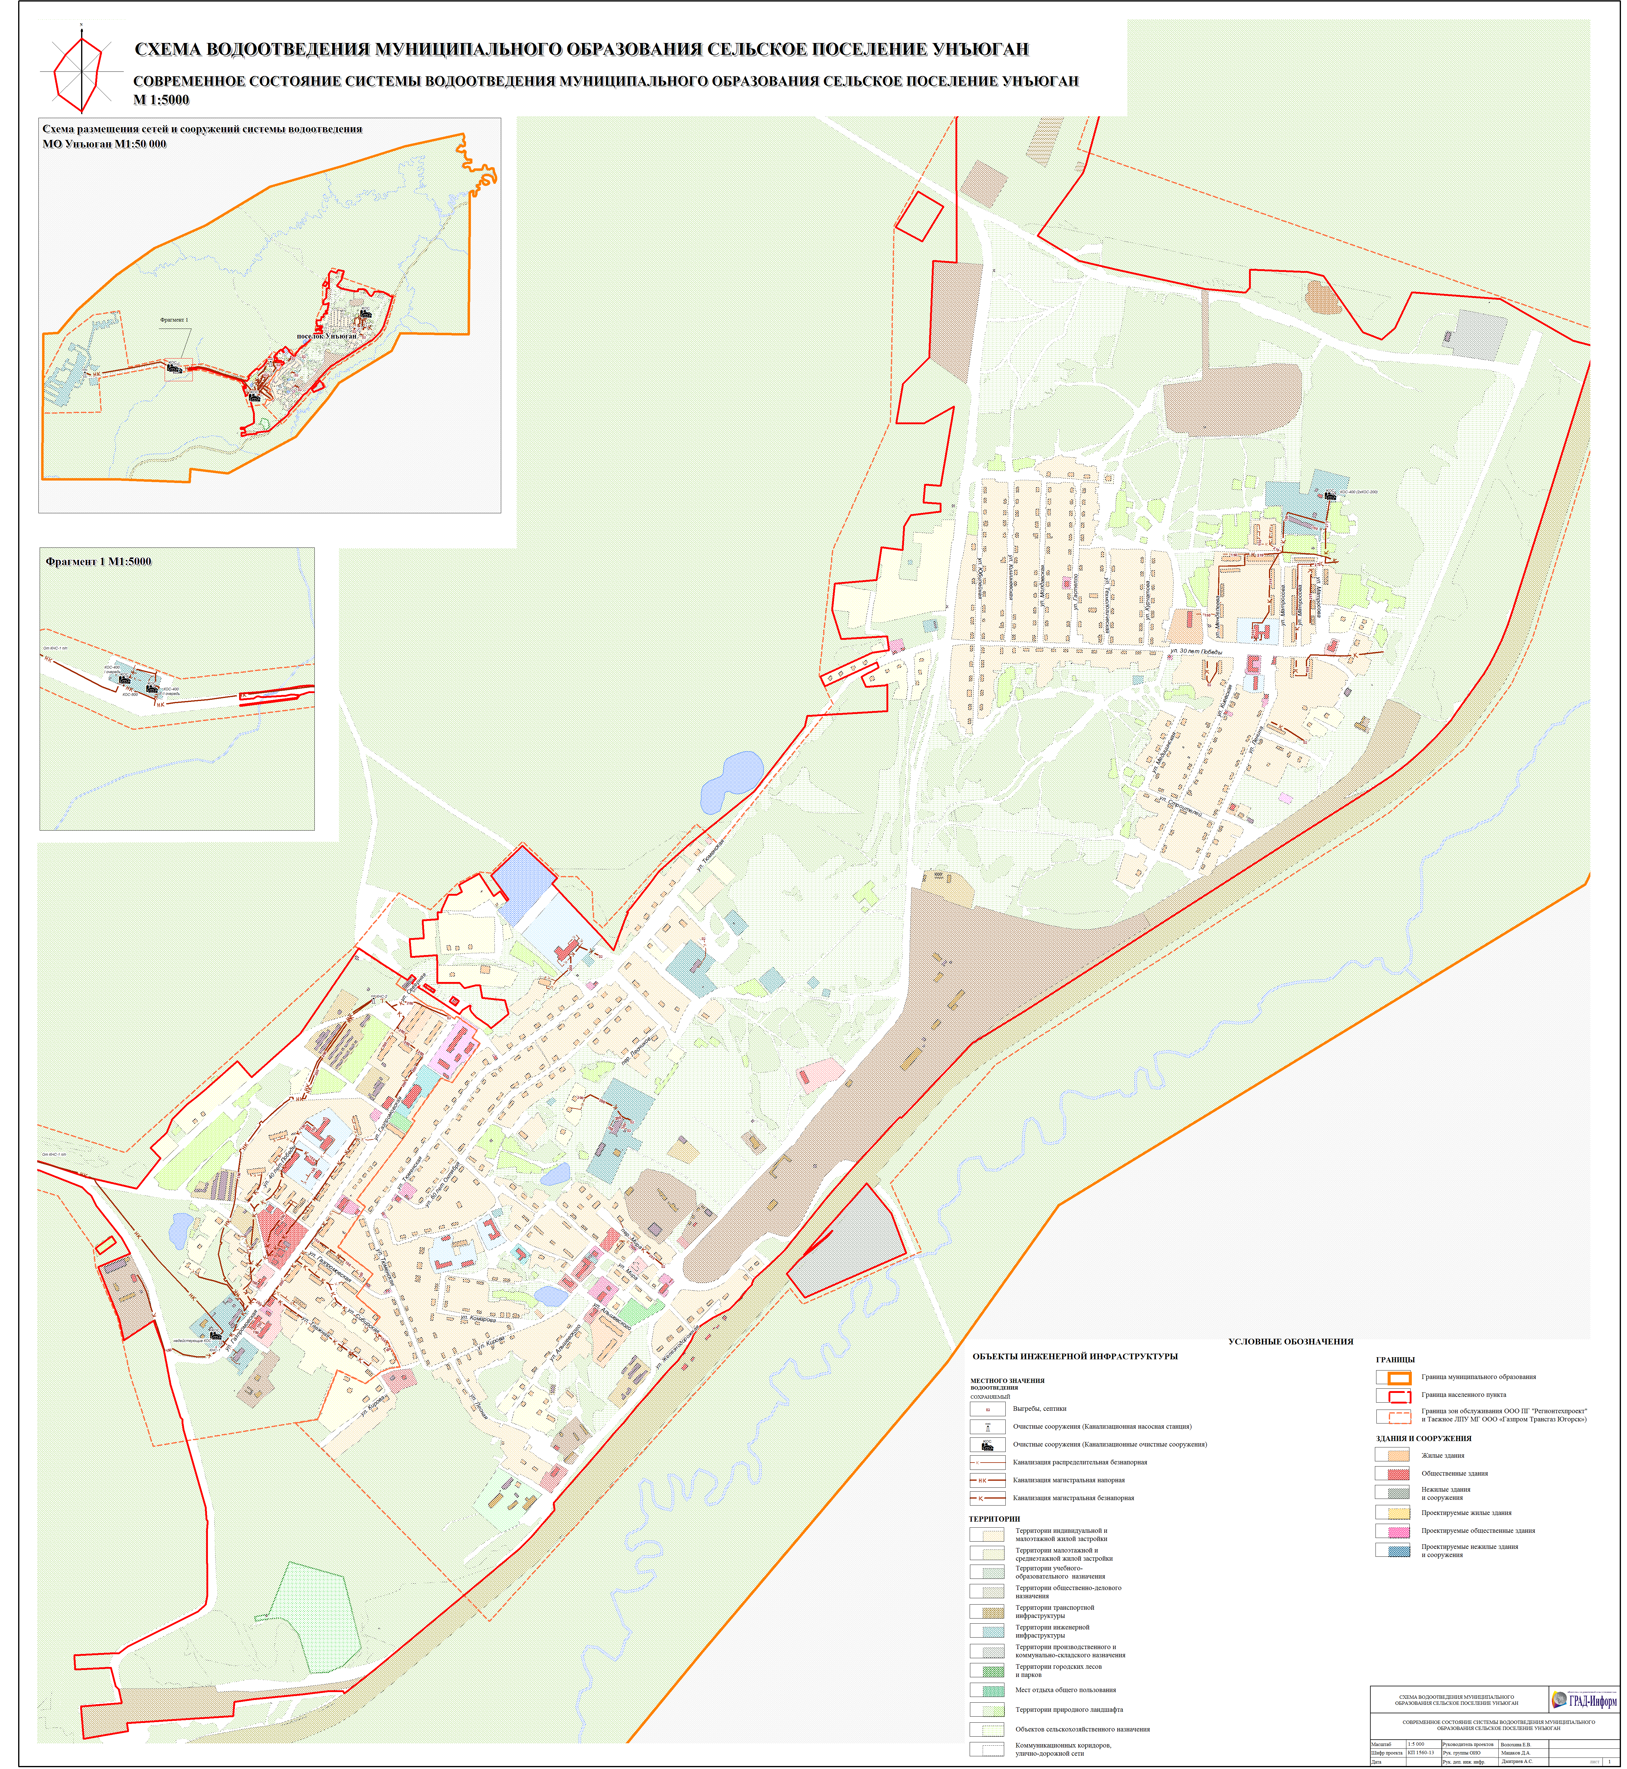
Рисунок 6. Современное состояние системы водоотведения сельского поселения Унъюган

Приложение 2
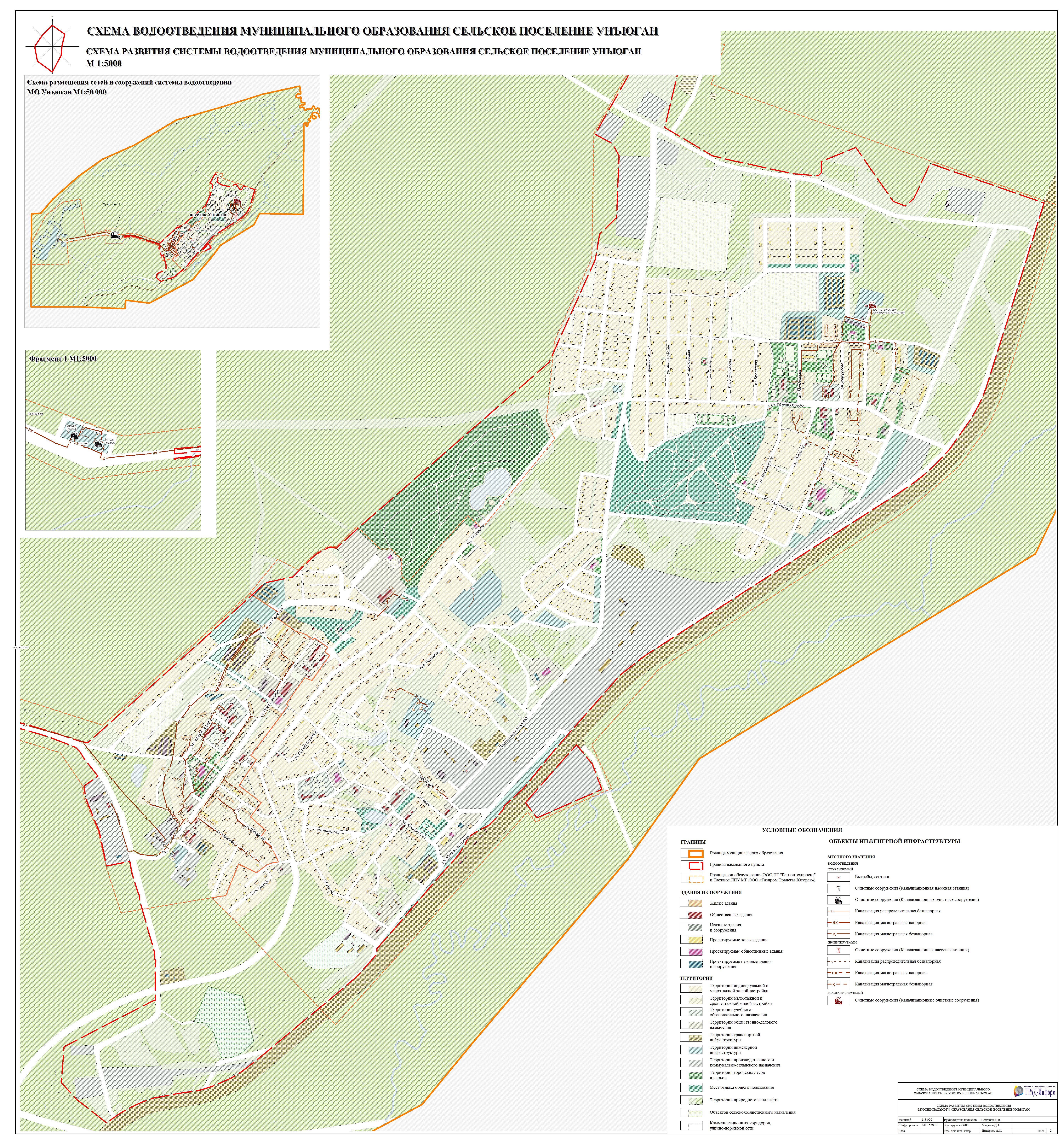
Рисунок 7. Схема развития системы водоотведения сельского поселения Унъюган

